**BỘ GIÁO DỤC VÀ ĐÀO TẠO**

**TRƯỜNG ĐẠI HỌC MỞ THÀNH PHỐ HỒ CHÍ MINH**



**2251012080 - TRẦN ANH KHÔI**

**2254052054 – TRẦN THỊ THANH NHÀN**

**2254052089 – VÕ NGUYỄN TƯỜNG VY**

**HỆ THỐNG QUẢN LÝ NGÂN HÀNG MÁU**

**TP. HỒ CHÍ MINH, 2025**

MỤC LỤC

MỤC LỤC 1

DANH MỤC HÌNH ẢNH 1

DANH MỤC BẢNG 2

Chương 1. GIỚI THIỆU HỆ THỐNG QUẢN LÝ NGÂN HÀNG MÁU 4

1.1. Bối cảnh và vấn đề 4

1.1.1. Bối cảnh 4

1.1.2. Vấn đề 4

1.2. Mục tiêu dự án 4

Chương 2. CÁC HỆ THỐNG VÀ CÔNG NGHỆ LIÊN QUAN 5

2.1. Công nghệ sử dụng 5

2.2. Hệ thống liên quan 5

2.2.1. Blood Bank Management System (vijaythapa333) 5

2.2.2. Blood Bank Management System (khaled-alselwady) 6

Chương 3. HỆ THỐNG QUẢN LÝ NGÂN HÀNG MÁU 7

3.1. Ý tưởng ứng dụng 7

3.1.1. Tình huống 7

3.1.2. Nhu cầu người dùng 7

3.2. Phân tích và đặc tả yêu cầu 7

3.2.1. Yêu cầu chức năng 7

3.2.2. Yêu cầu phi chức năng 10

3.3. Kiến trúc hệ thống 10

3.3.1. Sơ đồ use case 11

3.3.2. Mô tả chi tiết các bảng trong CSDL 11

Chương 4. TRIỂN KHAI HỆ THỐNG QUẢN LÝ NGÂN HÀNG MÁU 14

4.1. Công cụ và công nghệ cài đặt 14

4.1.1. Công cụ và công nghệ cài đặt 14

4.1.2. Thư viện và packages 14

4.2. Chức năng chính 16

4.2.1. Màn hình đăng nhập và phân quyền 16

4.2.2. Phân hệ admin 19

4.2.3. Phân hệ donor (Người hiến máu) 24

4.2.4. Phân hệ receiving unit (đơn vị nhận máu) 26

Chương 5. KẾT LUẬN 29

5.1. Kết quả đạt được 29

5.2. Hạn chế và hướng phát triển 29

5.2.1. Hạn chế 29

5.2.2. Hướng phát triển 29

DANH MỤC HÌNH ẢNH

Hình 1: Sơ đồ use case 11

Hình 2: Sơ đồ cơ sở dữ liệu quan hệ 13

Hình 3: Giao diện loading 17

Hình 4: Giao diện đăng nhập 17

Hình 5: Giao diện trang chủ sau khi đăng nhập thành công bằng tài khoản admin 18

Hình 6: Giao diện trang chủ sau khi đăng nhập thành công bằng tài khoản người hiến (donor) 18

Hình 7: Giao diện trang chủ sau khi đăng nhập thành công bằng tài khoản người đơn vị cung cấp máu (Receiving Units) 19

Hình 8: Giao diện trang quản lý người hiến 20

Hình 9: Giao diện trang quản lý kho máu 20

Hình 10: Giao diện trang quản lý yêu cầu máu 21

Hình 11: Giao diện trang quản lý sự kiện 22

Hình 12: Giao diện trang quản lý donation 22

Hình 13: Giao diện trang quản lý thống kê theo nhóm máu 23

Hình 14: Giao diện trang quản lý thống kê theo người hiến 23

Hình 15: Giao diện trang quản lý thống kê theo đơn vị cung cấp 24

Hình 16: Giao diện trang đăng ký lịch hiến máu 24

Hình 17: Giao diện trang chỉnh sửa thông tin cá nhân 25

Hình 18: Giao diện trang lịch sử hiến máu 25

Hình 19: Giao diện trang nhận thông báo 26

Hình 20: Giao diện trang thông tin lợi ích 26

Hình 21: Giao diện trang đăng ký cung cấp máu 27

Hình 22: Giao diện cập nhật thông tin đơn vị cung cấp 28

Hình 23: Giao diện trang nhận thông báo từ hệ thống 28

DANH MỤC BẢNG

Bảng phân công 3

Bảng thông tin thư viện và package được sử dụng 16

Bảng phân công

|  |  |  |
| --- | --- | --- |
| Người thực hiện | Công việc | Mức độ hoàn thành |
| Trần Anh Khôi | * Thiết kế giao diện (Form: Donor, Admin) * Chức năng thống kê và báo cáo * Chức năng quản lý người hiến máu * Chức năng quản lý thông báo | 100% |
| Trần Thị Thanh Nhàn | * Thiết kế giao diện (Form: Admin, Donor) * Chức năng quản lý tài khoản người dùng * Chức năng quản lý thông báo * Chức năng quản lý nhập xuất máu | 100% |
| Võ Nguyễn Tường Vy | * Thiết kế giao diện (Form: Receiving Unit, Form Đăng nhập, Form Splash) * Chức năng đăng nhập, đăng xuất * Chức năng quản lý đơn vị cung cấp máu | 100% |

# GIỚI THIỆU HỆ THỐNG QUẢN LÝ NGÂN HÀNG MÁU

## Bối cảnh và vấn đề

### Bối cảnh

Nhu cầu về máu an toàn tại các bệnh viện và trung tâm y tế ngày càng tăng do số lượng ca phẫu thuật, tai nạn và điều trị bệnh lý huyết học gia tăng. Việc đảm bảo nguồn cung máu kịp thời và chất lượng là yếu tố sống còn trong ngành y tế. Tuy nhiên, nhiều cơ sở vẫn sử dụng phương pháp quản lý thủ công, dựa trên sổ sách hoặc bảng tính Excel, dẫn đến khó khăn trong việc theo dõi lượng máu tồn kho, thông tin người hiến máu, và lịch sử truyền máu.

### Vấn đề

Sai sót và chậm trễ: Quản lý thủ công dễ gây nhầm lẫn trong việc ghi chép thông tin người hiến máu, nhóm máu, hoặc số lượng máu tồn kho, dẫn đến chậm trễ trong việc cấp phát máu khi cần gấp.

Khó khăn trong thống kê và báo cáo: Việc tổng hợp dữ liệu về lượng máu đã nhận, đã cung cấp, hoặc theo dõi nhóm máu cụ thể mất nhiều thời gian và không chính xác.

Thiếu thông báo kịp thời: Không có cơ chế tự động cảnh báo khi lượng máu tồn kho thấp hoặc hết hạn, gây rủi ro cho bệnh nhân cần máu khẩn cấp.

## Mục tiêu dự án

Hệ thống quản lý ngân hàng máu được phát triển nhằm giải quyết các vấn đề tồn tại trong quy trình hiến và tiếp nhận máu thủ công hiện nay. Mục tiêu chính của dự án là xây dựng một phần mềm trên nền tảng WinForms .NET, sử dụng Entity Framework và SQL Server để tự động hóa toàn bộ quá trình quản lý từ khâu đăng ký người hiến, kiểm tra chất lượng máu, lưu trữ đến xuất kho. Hệ thống hướng tới việc giảm thiểu sai sót trong nhập liệu thông qua các ràng buộc nghiêm ngặt, đồng thời cung cấp công cụ tra cứu nhanh giúp nhân viên y tế dễ dàng tìm kiếm các đơn vị máu phù hợp theo nhóm máu, ngày hết hạn. Bên cạnh đó, phần mềm tích hợp tính năng cảnh báo tự động khi lượng máu dự trữ xuống thấp hoặc sắp hết hạn, qua đó hỗ trợ công tác điều phối kịp thời. Một yếu tố quan trọng khác là đảm bảo bảo mật thông tin người hiến với cơ chế mã hóa và phân quyền truy cập chi tiết. Cuối cùng, hệ thống cung cấp đa dạng báo cáo thống kê (theo tuần, tháng, nhóm máu) để giúp các đơn vị có kế hoạch vận hành hiệu quả, góp phần nâng cao chất lượng dịch vụ và cứu chữa bệnh nhân.

# CÁC HỆ THỐNG VÀ CÔNG NGHỆ LIÊN QUAN

## Công nghệ sử dụng

Hệ thống được xây dựng dựa trên các công nghệ sau:

**WinForms (.NET Framework):**

Là nền tảng phát triển ứng dụng desktop đơn giản, thân thiện với lập trình viên và dễ triển khai trên hệ điều hành Windows. WinForms phù hợp với các ứng dụng nội bộ có yêu cầu giao diện không quá phức tạp nhưng vẫn đảm bảo tính trực quan và dễ sử dụng.

**Entity Framework:**

Là công cụ ORM (Object-Relational Mapping) giúp đơn giản hóa việc tương tác với cơ sở dữ liệu. Entity Framework hỗ trợ hiệu quả các thao tác CRUD (Create, Read, Update, Delete), giúp rút ngắn thời gian phát triển và giảm thiểu lỗi truy vấn SQL thuần.

**SQL Server:**

Là hệ quản trị cơ sở dữ liệu mạnh mẽ, hỗ trợ lưu trữ dữ liệu an toàn, hiệu suất cao và có khả năng xử lý các truy vấn phức tạp. SQL Server phù hợp với các hệ thống có lượng dữ liệu lớn như hàng chục nghìn bản ghi trở lên.

## Hệ thống liên quan

Trong quá trình xây dựng hệ thống Quản lý Ngân hàng Máu, nhóm dự án đã tham khảo và nghiên cứu các hệ thống tương tự nhằm học hỏi kinh nghiệm thiết kế, cấu trúc chức năng và giải pháp kỹ thuật. Cụ thể như sau:

### Blood Bank Management System (vijaythapa333)

Nguồn: vijaythapa333/BloodBankManagementSystem

Mô tả: Đây là hệ thống quản lý ngân hàng máu tập trung vào việc quản lý thông tin chi tiết của người hiến máu, giúp dễ dàng truy cập và quản lý dữ liệu.

Điểm tham khảo:

* Cấu trúc cơ sở dữ liệu quản lý thông tin người hiến máu
* Quy trình xử lý nghiệp vụ từ khi tiếp nhận đến lưu trữ thông tin

### Blood Bank Management System (khaled-alselwady)

Nguồn: khaled-alselwady/blood-bank-management-system

Mô tả: Hệ thống này quản lý hiệu quả dữ liệu người hiến máu, kho máu, lịch hiến máu và điều phối người nhận. Nó tối ưu hóa quy trình hành chính cho hoạt động hàng ngày hiệu quả.

Điểm tham khảo:

* Giải pháp tích hợp quản lý kho máu (nhập, xuất, tồn kho)
* Cơ chế cảnh báo tự động khi lượng máu dưới ngưỡng
* Phương pháp điều phối và theo dõi máu từ người hiến đến người nhận
* Các tính năng bảo mật và phân quyền người dùng

Qua việc nghiên cứu các hệ thống trên, nhóm dự án đã rút ra được nhiều bài học kinh nghiệm và phương pháp tiếp cận hiệu quả để áp dụng vào hệ thống quản lý ngân hàng máu đang phát triển. Tuy nhiên, đội dự án cũng có những điều chỉnh và cải tiến phù hợp với yêu cầu cụ thể của mình, đặc biệt là việc xây dựng trên nền tảng WinForms .NET Framework và SQL Server để tối ưu hóa hiệu suất và độ ổn định của hệ thống.

# HỆ THỐNG QUẢN LÝ NGÂN HÀNG MÁU

## Ý tưởng ứng dụng

### Tình huống

Bệnh viện X cần gấp 2 đơn vị máu nhóm AB+ cho một ca phẫu thuật khẩn cấp. Nhân viên tại bệnh viện lập phiếu yêu cầu máu và gửi lên hệ thống. Hệ thống quản lý ngân hàng máu ngay lập tức tiếp nhận yêu cầu, tự động kiểm tra tồn kho hiện tại, hiển thị số lượng máu AB+ còn lại và xác định khả năng cung cấp.

Nếu số lượng máu đủ, hệ thống sẽ chuyển trạng thái yêu cầu sang “Đang xử lý” và thông báo cho nhân viên chuẩn bị đơn hàng. Nếu tồn kho không đủ, hệ thống lập tức hiển thị cảnh báo “sắp hết máu” và gửi thông báo nội bộ để bổ sung nguồn máu kịp thời.

Nhờ hệ thống này, quy trình tiếp nhận – kiểm tra – phản hồi yêu cầu được thực hiện tự động, nhanh chóng và chính xác, giúp đơn vị cung cấp máu phản ứng kịp thời với các ca cấp cứu khẩn cấp từ bệnh viện.

### Nhu cầu người dùng

* Người hiến máu:
  + Theo dõi lịch sử hiến máu
  + Đăng ký sự kiện hiến máu
* Đơn vị máu:
  + Gửi yêu cầu xuất máu trực tiếp trên hệ thống
* Quản trị viên:
  + Theo dõi số lượng máu trong kho
  + Nhập liệu nhanh thông tin người hiến máu và đơn vị máu
  + Xem báo cáo thống kê về lượng máu nhận/cung cấp

## Phân tích và đặc tả yêu cầu

### Yêu cầu chức năng

#### Quản lý tài khoản người dùng:

|  |  |
| --- | --- |
| Mô tả | Cho phép người dùng tạo tài khoản và đăng nhập hệ thống. |
| Tác nhân | Admin, donor (người hiến máu), receiving unit (đơn vị nhận máu) |
| Yêu cầu | * Hệ thống cho phép đăng ký tài khoản * Hệ thống xác thực thông tin khi người dùng đăng nhập. * Hệ thống phân quyền truy cập theo vai trò:   + Admin: quản lý toàn hệ thống   + Donor (người hiến máu): đăng ký hiến máu, xem lịch sử và các sự kiện hiến máu   + Receiving unit (đơn vị nhận máu): gửi yêu cầu máu, xem lịch sử người nhận |

#### Quản lý thông tin tài khoản

|  |  |
| --- | --- |
| Mô tả | Cho phép admin thêm, sửa, xóa tài khoản người dùng. |
| Tác nhân | Admin |
| Yêu cầu | * Hiển thị danh sách tài khoản người dùng. * Cho phép admin thêm mới tài khoản. * Cho phép chỉnh sửa thông tin tài khoản (trừ mật khẩu). * Cho phép xóa tài khoản người dùng. |

#### Quản lý người hiến máu:

|  |  |
| --- | --- |
| Mô tả | * Lưu trữ thông tin (họ tên, ngày sinh, nhóm máu, số điện thoại, lịch sử hiến máu) * CRUD (Create, Read, Update, Delete) cho dữ liệu người hiến * Quản lý thông tin máu đã hiến |
| Tác nhân | Admin |
| Yêu cầu | * Thêm mới người hiến máu với đầy đủ thông tin. * Xem danh sách người hiến máu và chi tiết lịch sử. * Cập nhật thông tin người hiến máu. * Xóa thông tin người hiến máu. |

#### Quản lý nhập/xuất máu:

|  |  |
| --- | --- |
| Mô tả | Ghi nhận thông tin đơn vị máu được từ người hiến (ngày nhập, nhóm máu, số lượng máu, hạn sử dụng)  Quản lý xuất kho máu theo yêu cầu từ các đơn vị nhận máu |
| Tác nhân | Admin |
| Yêu cầu | * Hiển thị danh sách máu đang tồn kho * Ghi nhận thông tin xuất kho: nhóm máu, số lượng, người yêu cầu * Kiểm tra tồn kho trước khi cung cấp máu cho đơn vị nhận * Tự động tính toán số lượng máu tồn kho |

#### Thông báo:

|  |  |
| --- | --- |
| Mô tả | * Gửi cảnh báo khi lượng máu trong kho xuống thấp |
| Tác nhân | Admin |
| Yêu cầu | * Cảnh báo khi máu trong kho dưới ngưỡng. * Hiển thị thông báo cho người hiến máu, đơn vị cung cấp máu |

#### Đăng ký lịch hiến máu:

|  |  |
| --- | --- |
| Mô tả | * Cho phép người hiến máu đăng ký lịch trực tuyến |
| Tác nhân | Donor (người hiến máu) |
| Yêu cầu | * Giao diện cho người hiến máu đăng ký lịch * Xem danh sách lịch hẹn hiến máu đã đăng ký. |

#### Thống kê và báo cáo:

|  |  |
| --- | --- |
| Mô tả | Chức năng thống kê và báo cáo cho phép admin xem và xuất các số liệu quan trọng về hoạt động hiến máu, tồn kho máu và người dùng trong hệ thống. Dữ liệu được trực quan hóa bằng biểu đồ và có thể xuất dưới dạng bảng Excel phục vụ lưu trữ hoặc báo cáo định kỳ. |
| Tác nhân | Admin |
| Yêu cầu | * Thống kê số lượng máu tồn kho tương ứng với từng loại máu * Thống kê số lượng máu đã cung cấp theo tháng * Thống kê số lượng tài khoản người dùng * Thống kê số lượng người hiến máu theo độ tuổi, giới tính, số lần hiến máu * Thống kê số lượng máu nhận được * Cho phép xuất biểu đồ dạng hình ảnh (.png) * Cho phép xuất file excel bảng dữ liệu |

#### Quản lý yêu cầu máu từ bệnh viện:

|  |  |
| --- | --- |
| Mô tả | Tiếp nhận và xử lý yêu cầu từ bác sĩ hoặc bệnh viện |
| Tác nhân | Admin |
| Yêu cầu | * Ghi nhận thông tin yêu cầu máu (bệnh viện, nhóm máu, số lượng, lý do). * Admin xét duyệt yêu cầu và thực hiện xuất kho. * Ghi lại lịch sử các yêu cầu đã xử lý. |

### Yêu cầu phi chức năng

* Bảo mật (Security):
  + Phân quyền rõ ràng giữa các vai trò (admin, donor, receiving unit).
  + Mã hóa mật khẩu người dùng.
* Hiệu suất (Performance):
  + Hệ thống xử lý nhanh với cơ sở dữ liệu chứa hơn 10,000 bản ghi.
  + Thời gian phản hồi truy vấn dưới 2 giây.
* Khả năng sử dụng (Usability):
  + Giao diện thân thiện, dễ sử dụng với người không chuyên về công nghệ.

## Kiến trúc hệ thống

### Sơ đồ use case

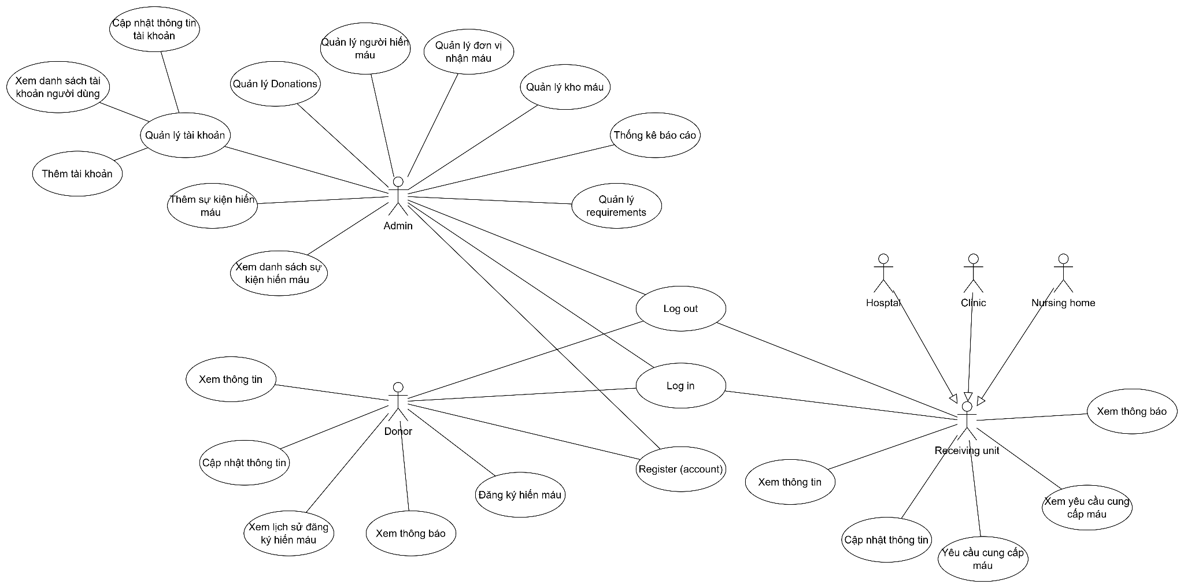

Hình 1: Sơ đồ use case

### Mô tả chi tiết các bảng trong CSDL

#### UserAccount

* Lưu trữ thông tin tài khoản người dùng hệ thống.
* Các trường chính: AccountID, Username, Password, Role, ObjectID.
* Liên kết đến: Donor hoặc ReceivingUnit thông qua ObjectID.

#### Donor

* Lưu trữ thông tin người hiến máu.
* Các trường: DonorID, FullName, BloodType, Gender, PhoneNumber, Email, Address, v.v.

#### Event

* Quản lý các sự kiện hiến máu.
* Các trường: EventID, EventName, Location, EventDate, AmountOfBlood, Status.

#### Donation

* Đại diện cho mỗi lần hiến máu.
* Các trường: DonationID, DonorID, EventID.

#### HistoryDonation

* Lưu lại thông tin chi tiết cho mỗi lần hiến máu.
* Bao gồm: HoatDonID, DonationID, Weight, BloodPressure, HealthStatus, Amount, DonationDate.

#### BloodDetail

* Lưu thông tin từng đơn vị máu được hiến tặng.
* Các trường: BloodDetailID, CollectionDate, ExpiredDate, Status, DonorID.

#### BloodStock

* Quản lý lượng máu tồn kho theo nhóm máu.
* Các trường: BloodID, BloodType, Amount.

#### ReceivingUnit

* Đại diện cho các bệnh viện/đơn vị có yêu cầu tiếp nhận máu.
* Các trường: RU_ID, UnitName, ContactName, PhoneNumber, Email, UnitType.

#### BloodRequirement

* Yêu cầu cung cấp máu từ các đơn vị tiếp nhận.
* Các trường: ID, RU_ID, RequestDate, SupplyDate.

#### BloodRequirementDetail

* Chi tiết từng nhóm máu được yêu cầu trong một đơn đặt máu.
* Các trường: DetailID, RequirementID, BloodType, Amount.

#### BloodSupplyDetail

* Ghi nhận các đơn vị máu cụ thể được xuất kho để đáp ứng yêu cầu.
* Các trường: SupplyID, RequirementID, BloodDetailID, Amount.

#### Notifications

* Quản lý thông báo cho người dùng (người hiến hoặc đơn vị tiếp nhận).
* Các trường: NotifiID, ObjectID, Title, Message, CreatedAt, IsRead.

#### Sơ đồ cơ sở dữ liệu quan hệ

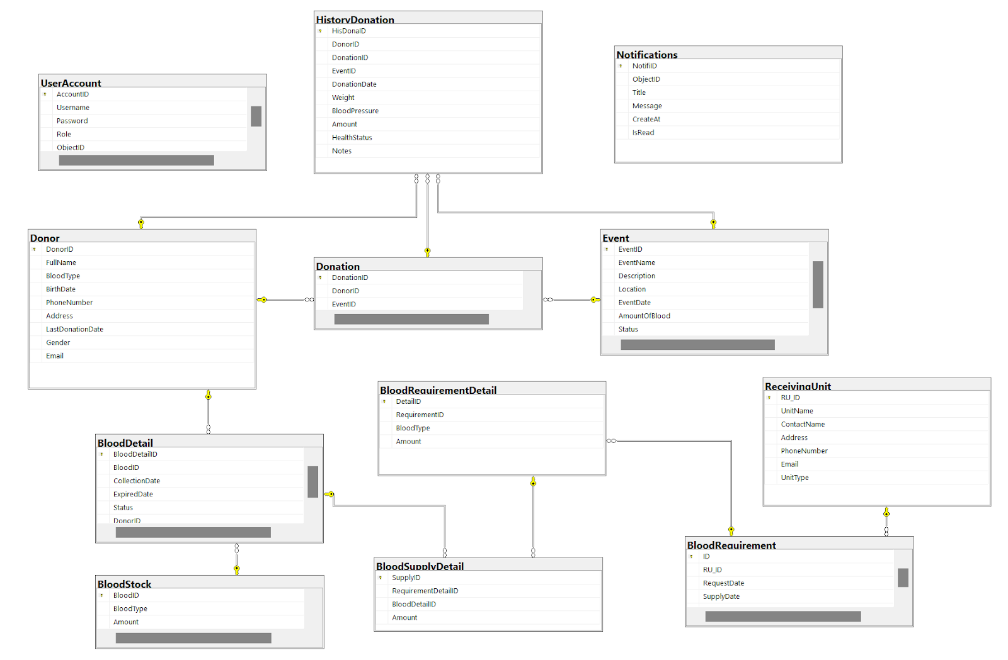

Hình 2: Sơ đồ cơ sở dữ liệu quan hệ

# TRIỂN KHAI HỆ THỐNG QUẢN LÝ NGÂN HÀNG MÁU

## Công cụ và công nghệ cài đặt

### Công cụ và công nghệ cài đặt

**Ngôn ngữ lập trình:**

* **C#** – Ngôn ngữ chính để xây dựng giao diện người dùng (WinForms) và xử lý nghiệp vụ.

**Công nghệ phát triển:**

* **.NET Framework 4.8** – Nền tảng để xây dựng ứng dụng Windows Forms.
* **Entity Framework 6.5.1** – ORM dùng để tương tác với cơ sở dữ liệu (EF Code First hoặc Database First).

**Cơ sở dữ liệu:**

* **SQL Server Management Studio (SSMS)** – Dùng để quản lý cơ sở dữ liệu.
* **SQL Server 2019** – Hệ quản trị cơ sở dữ liệu lưu trữ dữ liệu hệ thống.

**IDE & Công cụ phát triển:**

* **Visual Studio 2022** – Môi trường lập trình chính để xây dựng ứng dụng WinForms.
* **NuGet Package Manager** – Dùng để cài đặt thư viện và gói hỗ trợ như **EntityFramework, BCrypt.Net, Newtonsoft.Json,...**

### Thư viện và packages

|  |  |  |
| --- | --- | --- |
| Tên thư viện | Phiên bản | Mục đích sử dụng |
| EntityFramework | 6.5.1 | Thư viện ORM dùng để thao tác cơ sở dữ liệu SQL Server bằng các entity object trong C#. Hỗ trợ LINQ và migration. |
| Bunifu.UI.WinForms | 7.2.0 | Hỗ trợ tạo giao diện người dùng hiện đại, tùy biến với các control đẹp mắt như buttons, datagrid, textbox,... |
| Bunifu.Licensing | 6.0.4 | Quản lý bản quyền và xác thực khi sử dụng thư viện giao diện của Bunifu. |
| BCrypt.Net-Next | 4.0.3 | Dùng để mã hóa mật khẩu người dùng một cách an toàn, hỗ trợ hashing bằng thuật toán BCrypt. |
| EPPlus | 8.0.3 | Hỗ trợ xuất/nhập dữ liệu Excel (.xlsx), được sử dụng trong chức năng nhập dữ liệu từ file Excel. |
| EPPlus.Interfaces | 8.0.0 | Cung cấp interface cho thư viện EPPlus nhằm đảm bảo tách biệt xử lý logic và cấu trúc dữ liệu. |
| Newtonsoft.Json | 13.0.3 | Dùng để chuyển đổi dữ liệu JSON thành object và ngược lại, hỗ trợ trong xử lý API hoặc lưu file cấu hình. |
| RestSharp | 110.2.0 | Thư viện gọi HTTP RESTful API (nếu hệ thống mở rộng tích hợp API với hệ thống bệnh viện). |
| System.ComponentModel.Annotations | 5.0.0 | Hỗ trợ xác thực dữ liệu như [Required], [StringLength], [Range]... cho các model. |
| System.Text.Json | 7.0.2 | Một thư viện xử lý JSON khác do Microsoft phát triển, nhẹ hơn Newtonsoft.Json. |
| Microsoft.Bcl.AsyncInterfaces | 7.0.0 | Hỗ trợ tương thích cho async/await trong .NET Framework 4.8. |
| System.Threading.Tasks.Extensions | 4.5.4 | Mở rộng khả năng xử lý bất đồng bộ trong .NET Framework. |
| System.Memory | 4.5.5 | Tối ưu hóa hiệu năng và thao tác bộ nhớ thấp, dùng nội bộ trong nhiều thư viện khác. |
| System.Buffers | 4.5.1 | Thư viện hỗ trợ quản lý buffer, tăng hiệu năng trong các thao tác I/O. |
| System.Runtime.CompilerServices.Unsafe | 6.0.0 | Cho phép thao tác cấp thấp với con trỏ, được dùng bởi các thư viện tối ưu. |
| System.ValueTuple | 4.5.0 | Cho phép sử dụng kiểu dữ liệu tuple (ví dụ: (int, string)) trong .NET Framework. |
| System.Security.Cryptography.Xml | 8.0.2 | Hỗ trợ mã hóa và ký XML – phục vụ chức năng bảo mật nâng cao. |
| System.Management | 8.0.0 | Cho phép truy cập các thông tin hệ thống như CPU, ổ đĩa – dùng trong giám sát hệ thống. |
| System.CodeDom | 8.0.0 | Hỗ trợ tạo mã nguồn động hoặc đọc/ghi mã C# động. |
| System.Text.Encodings.Web | 7.0.0 | Thư viện mã hóa URL, JSON giúp bảo vệ khỏi các cuộc tấn công như XSS khi hiển thị dữ liệu. |
| System.Numerics.Vectors | 4.5.0 | Hỗ trợ xử lý toán học vector – dùng trong các thao tác đồ họa hoặc tối ưu hóa. |

Bảng thông tin thư viện và package được sử dụng

## Chức năng chính

### Màn hình đăng nhập và phân quyền

**Giao diện Form splash:**

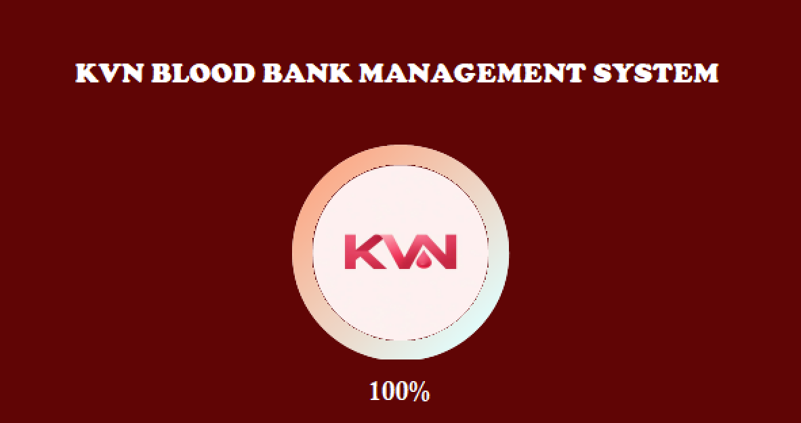

Hình 3: Giao diện loading

**Giao diện đăng nhập**:

* + Cung cấp form đăng nhập với các trường: Username, Password, và nút "Sign up" và “Log in”.
  + Hiển thị thông báo lỗi nếu thông tin đăng nhập không chính xác.

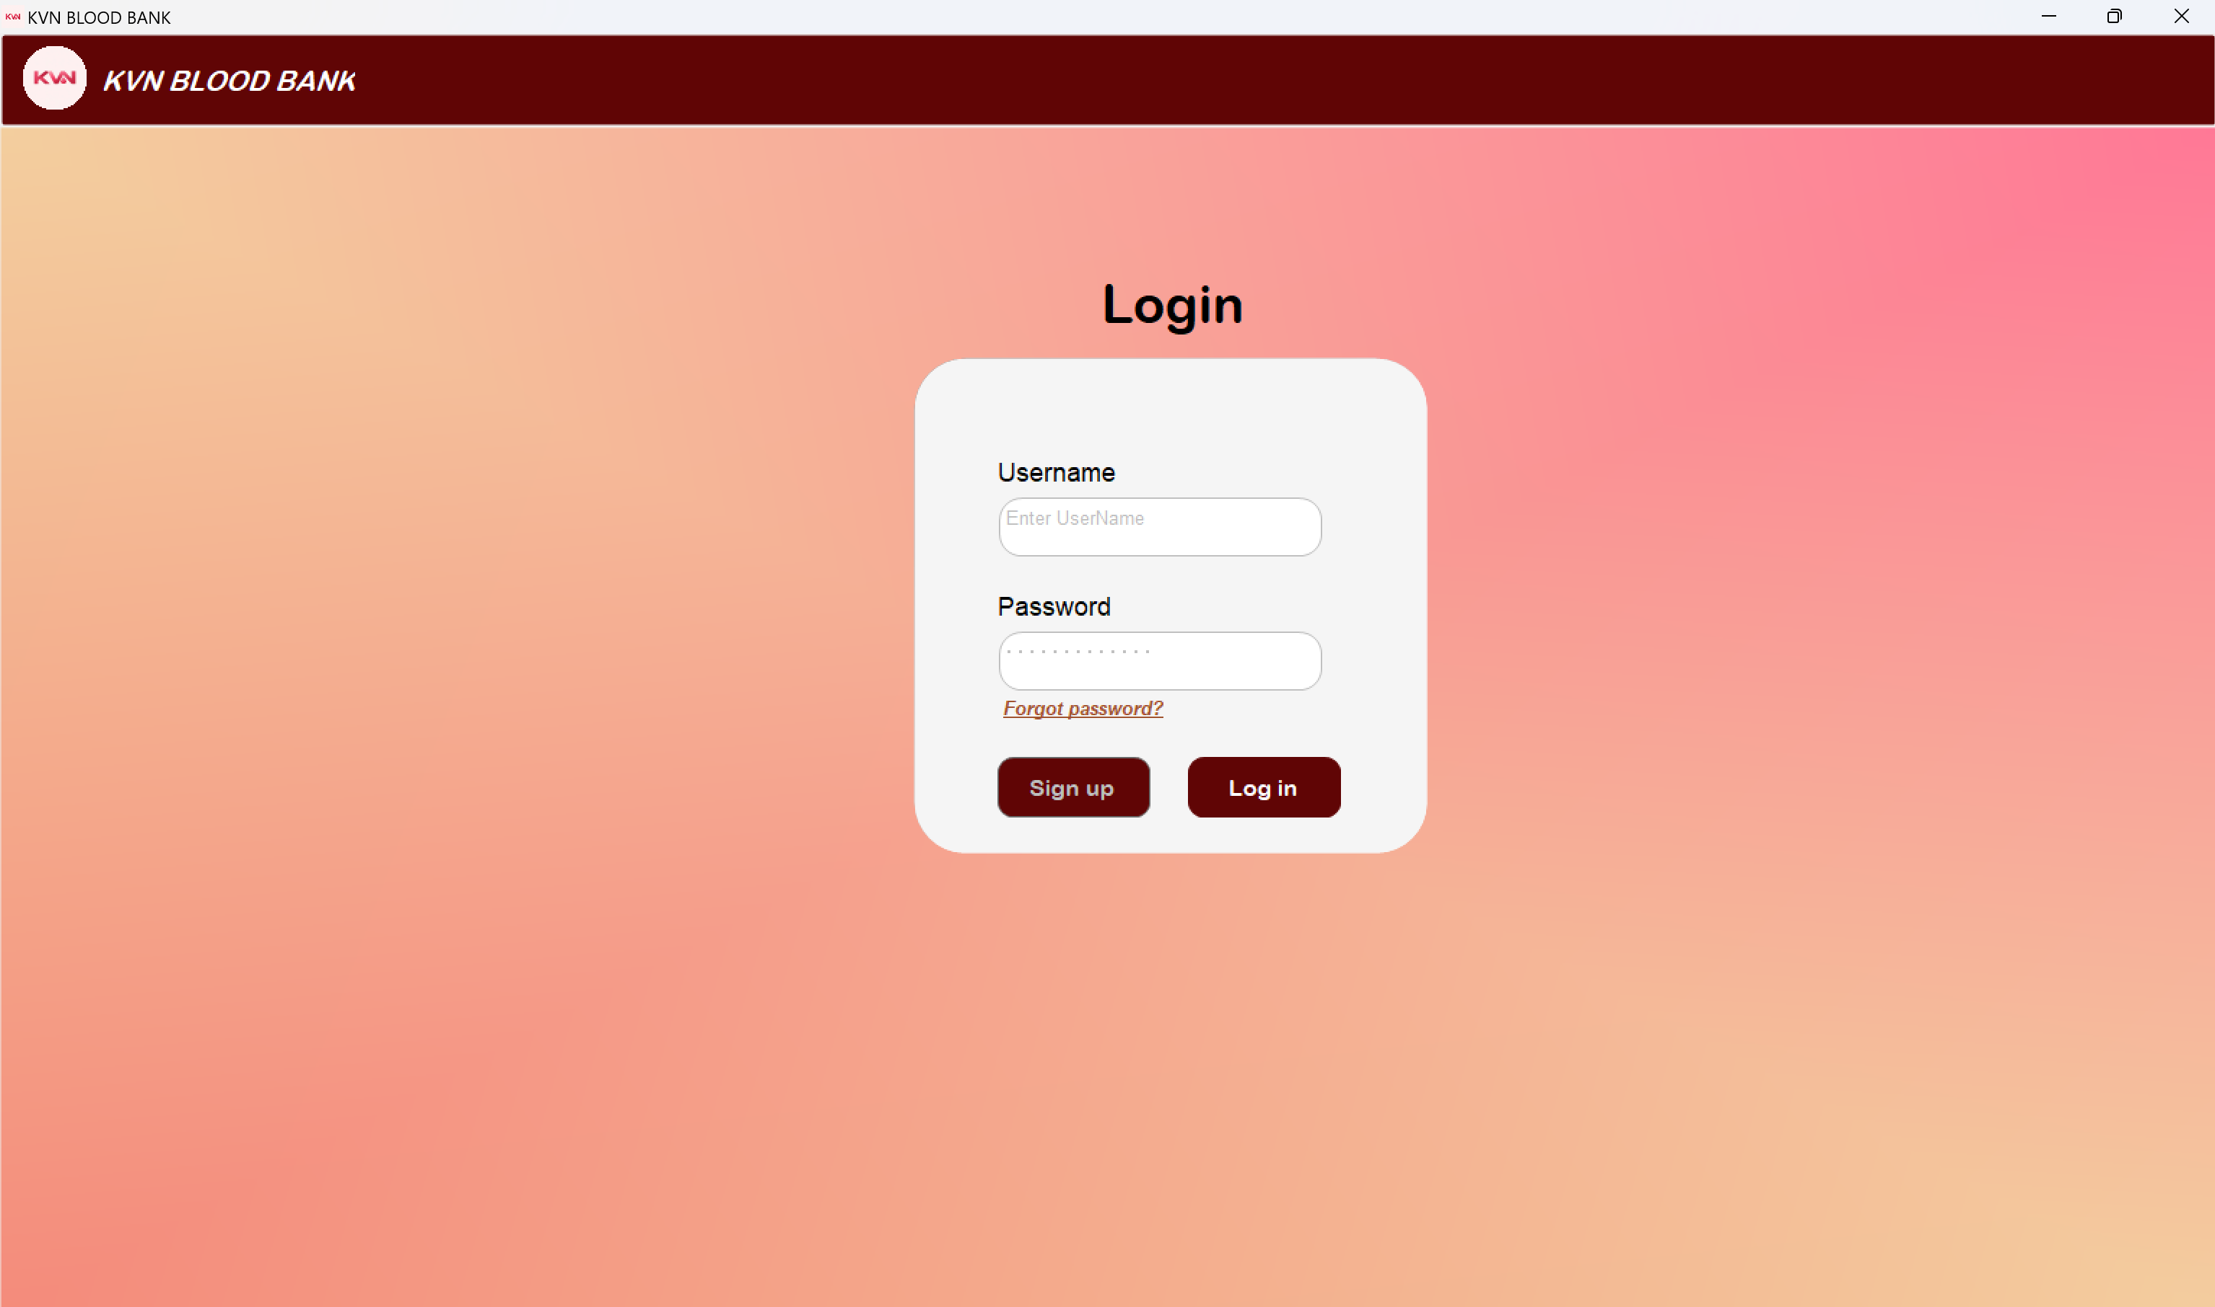

Hình 4: Giao diện đăng nhập

**Phân quyền chi tiết theo vai trò**:

* + Admin: Quản lý toàn bộ hệ thống, bao gồm phân quyền, quản lý người dùng, kho máu, yêu cầu cung cấp, sự kiện, và báo cáo thống kê.
  + Donor (Người hiến máu): Chỉ truy cập thông tin cá nhân, lịch sử hiến máu, đăng ký hiến máu, và nhận thông báo.
  + Receiving Unit (Đơn vị nhận máu): Quản lý yêu cầu cung cấp máu, thông tin đơn vị, và xem báo cáo liên quan.

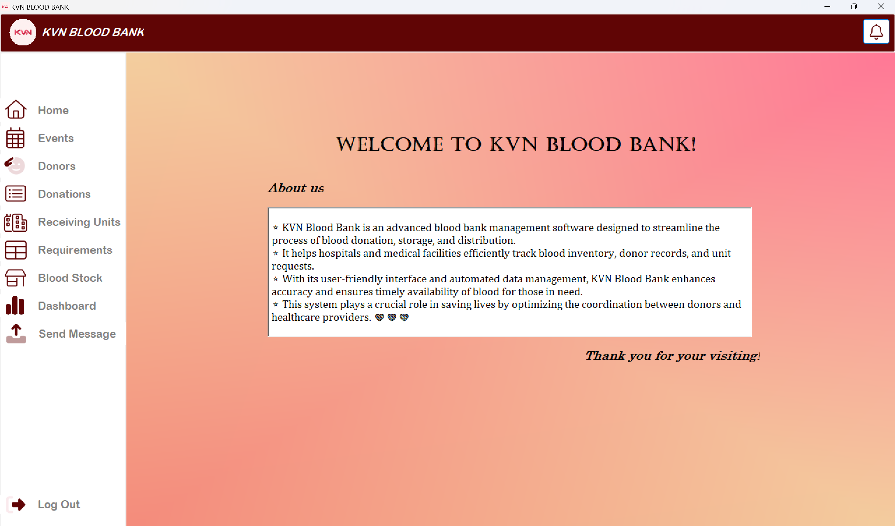

Hình 5: Giao diện trang chủ sau khi đăng nhập thành công bằng tài khoản admin

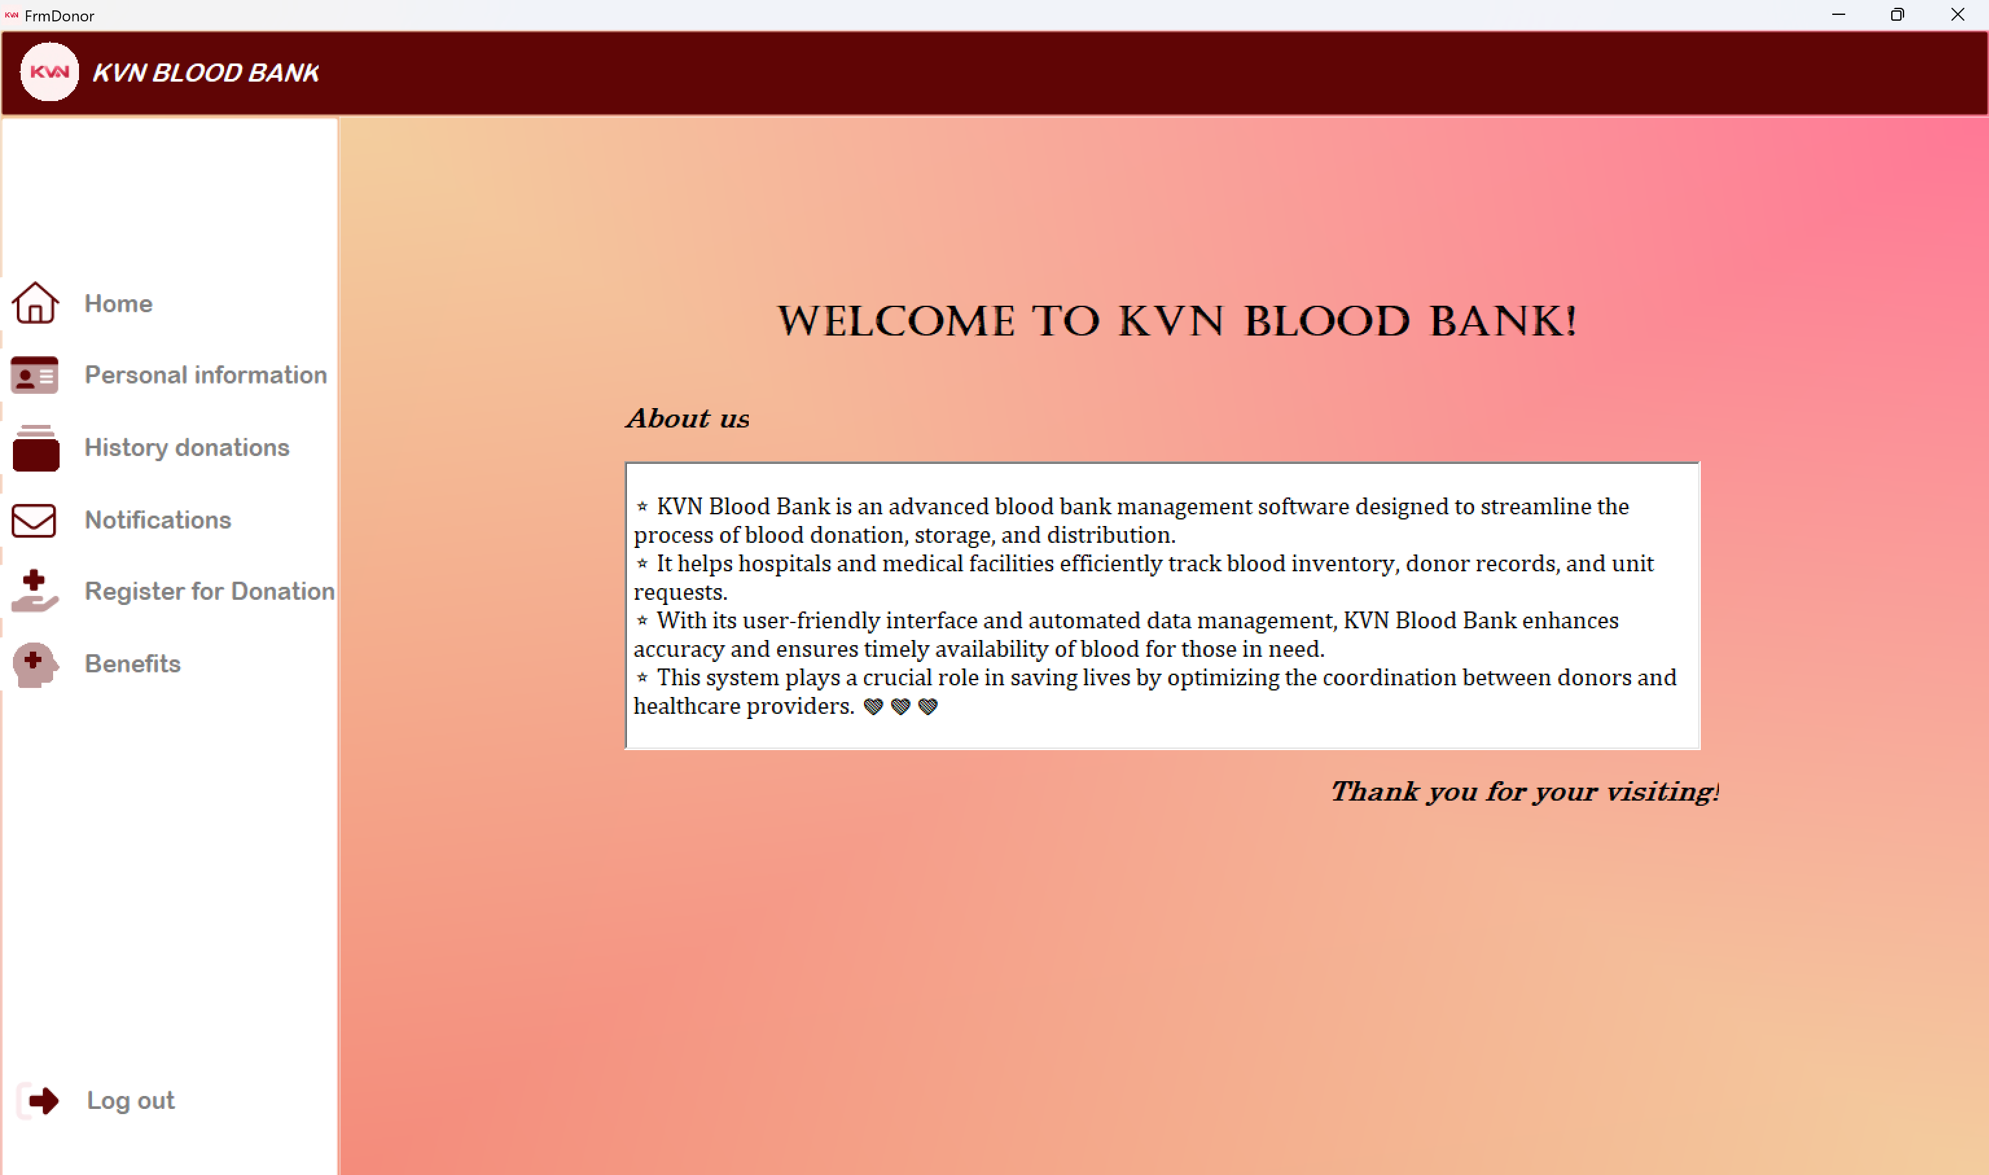

Hình 6: Giao diện trang chủ sau khi đăng nhập thành công bằng tài khoản người hiến (donor)

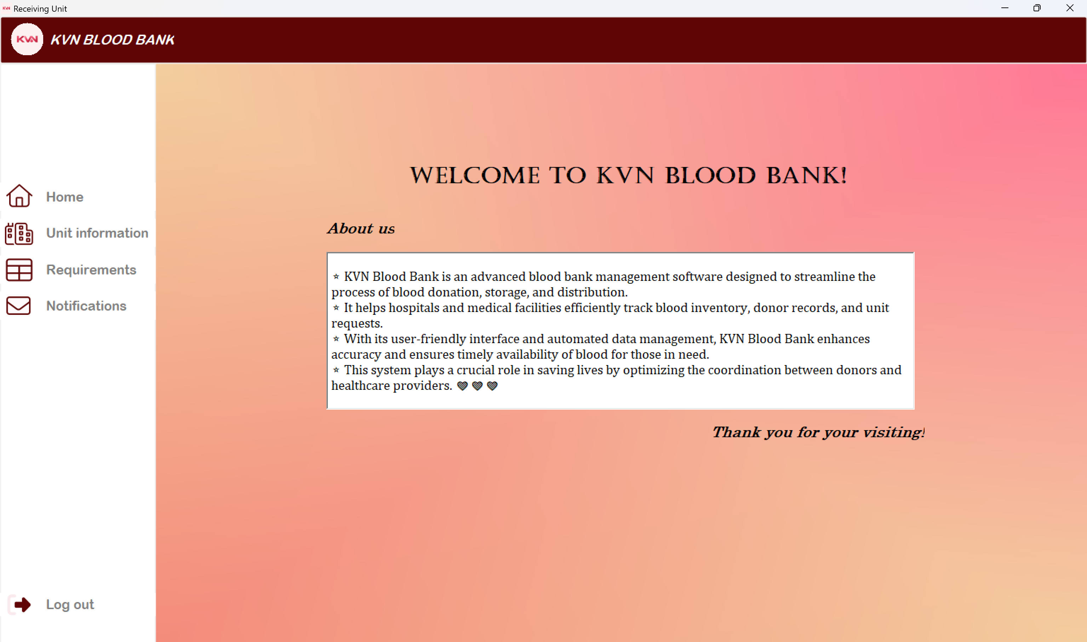

Hình 7: Giao diện trang chủ sau khi đăng nhập thành công bằng tài khoản người đơn vị cung cấp máu (Receiving Units)

### Phân hệ admin

#### Quản lý người hiến (Donor)

* + Thêm: Form nhập thông tin bao gồm: Họ tên, Ngày sinh, Giới tính, Số CMND/CCCD, Số điện thoại, Email, Địa chỉ, Nhóm máu, Lịch sử hiến máu.
  + Sửa: Cho phép chỉnh sửa thông tin cá nhân của Donor, ngoại trừ nhóm máu .
  + Xóa: Xóa Donor khỏi hệ thống (chỉ Admin thực hiện), với xác nhận trước khi xóa.

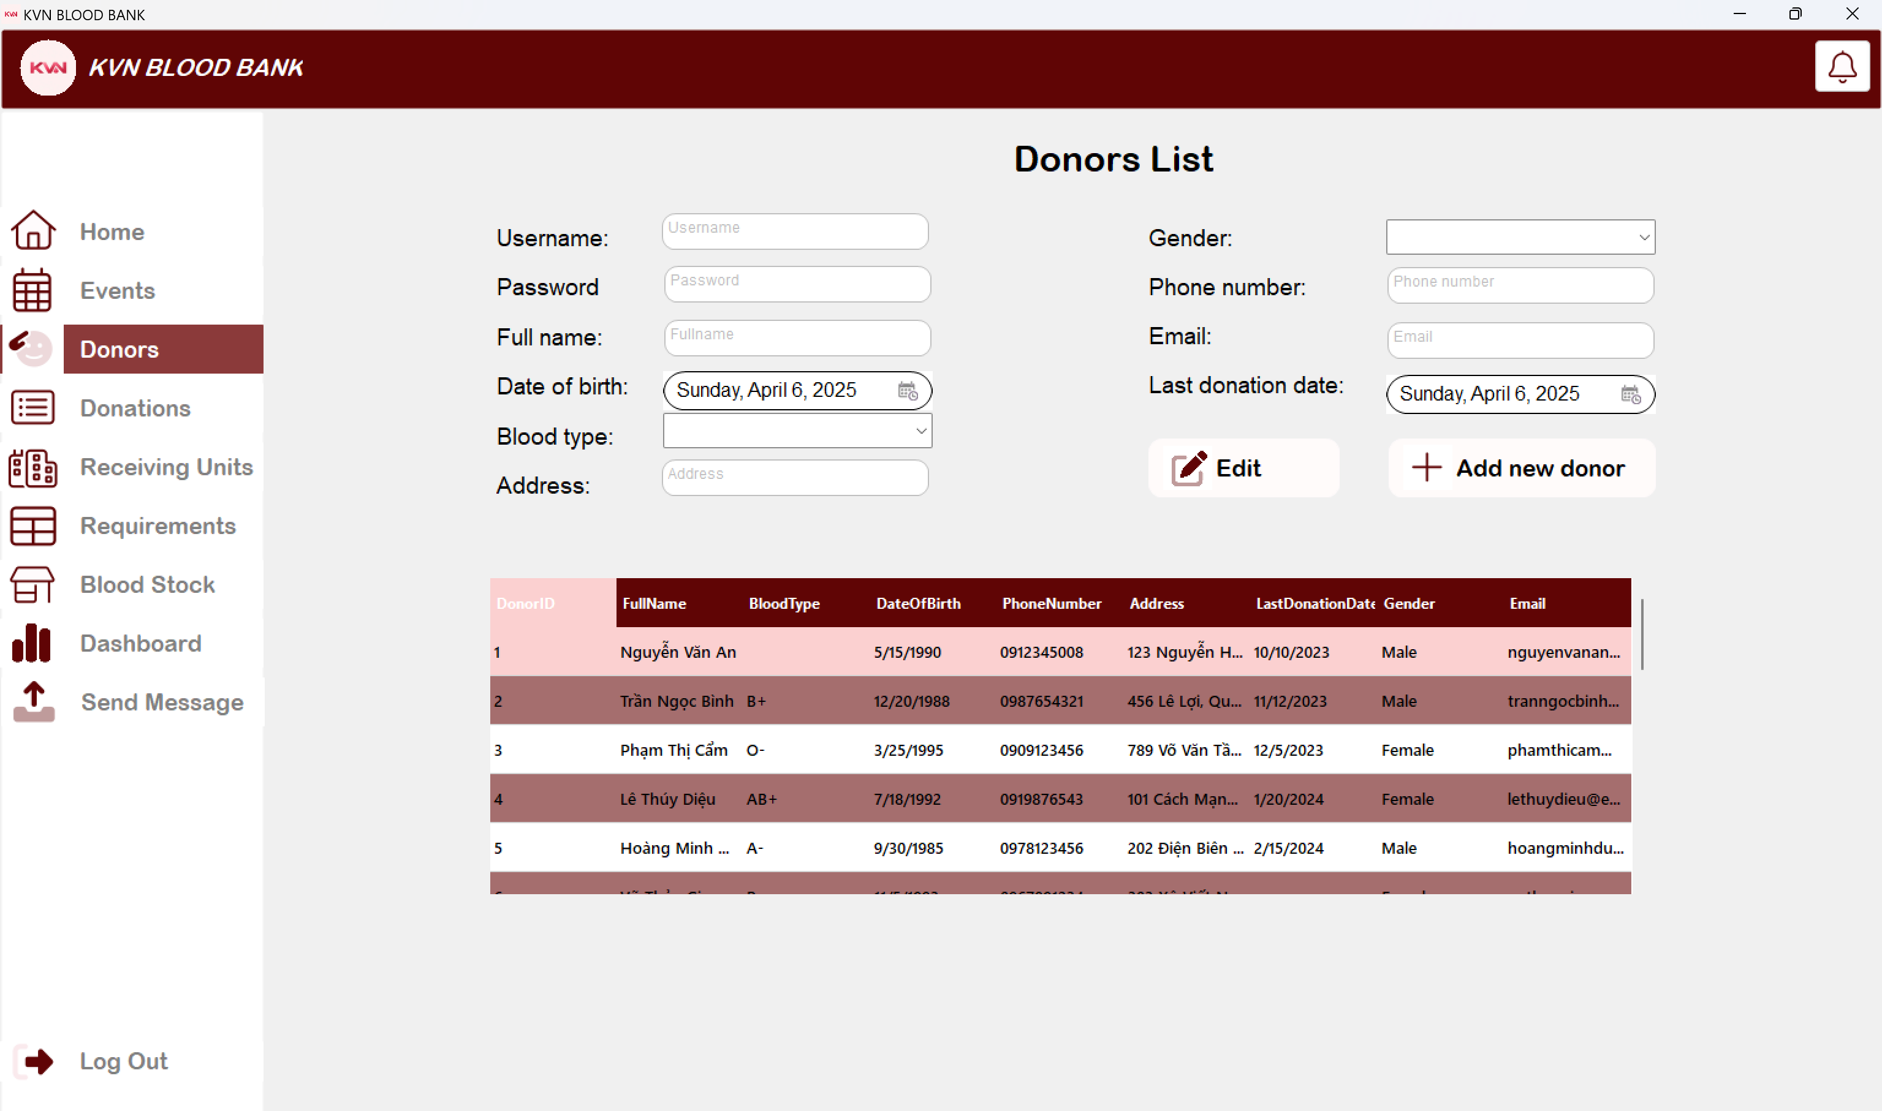

Hình 8: Giao diện trang quản lý người hiến mấu

#### Quản lý kho máu (Bloodstock)

* Hiển thị danh sách máu tồn kho theo nhóm máu (A-, A+, B-, B+, AB-, AB+, O-, O+) và số lượng.
* Cập nhật số lượng máu khi có nhập/xuất kho.
* Theo dõi hạn sử dụng (ExpiredDate) của từng đơn vị máu.
* Tích hợp cảnh báo khi số lượng máu dưới ngưỡng cho phép.

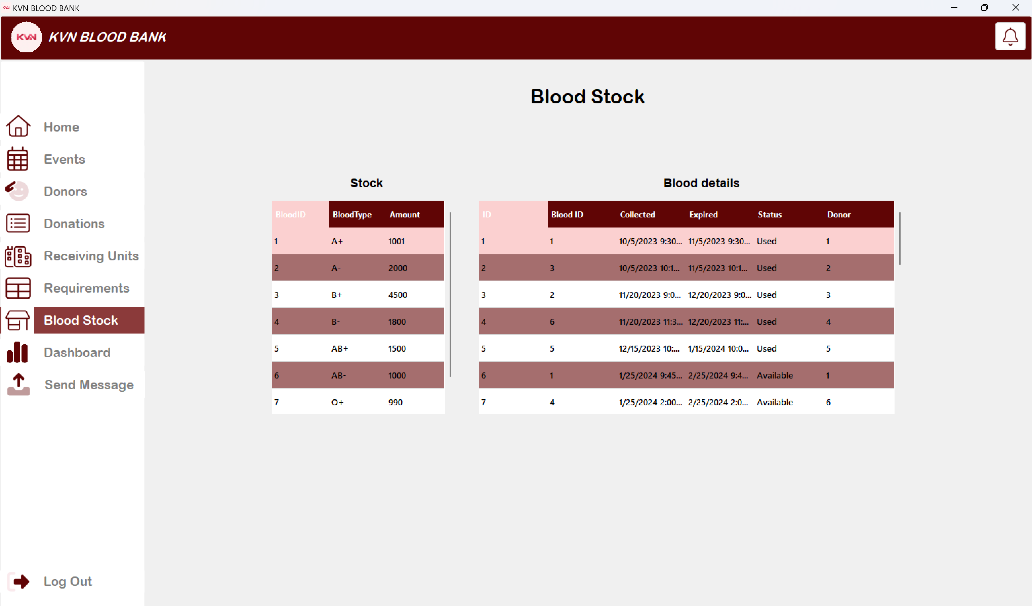

Hình 9: Giao diện trang quản lý kho máu

#### Quản lý yêu cầu cung cấp máu (Requirement)

* Tạo yêu cầu mới với thông tin: Đơn vị nhận, Nhóm máu, Số lượng, Ngày yêu cầu, Trạng thái (Đang chờ, Hoàn thành, Hủy).
* Duyệt hoặc từ chối yêu cầu (chỉ Admin hoặc Receiving Unit).
* Theo dõi lịch sử yêu cầu và cập nhật trạng thái.

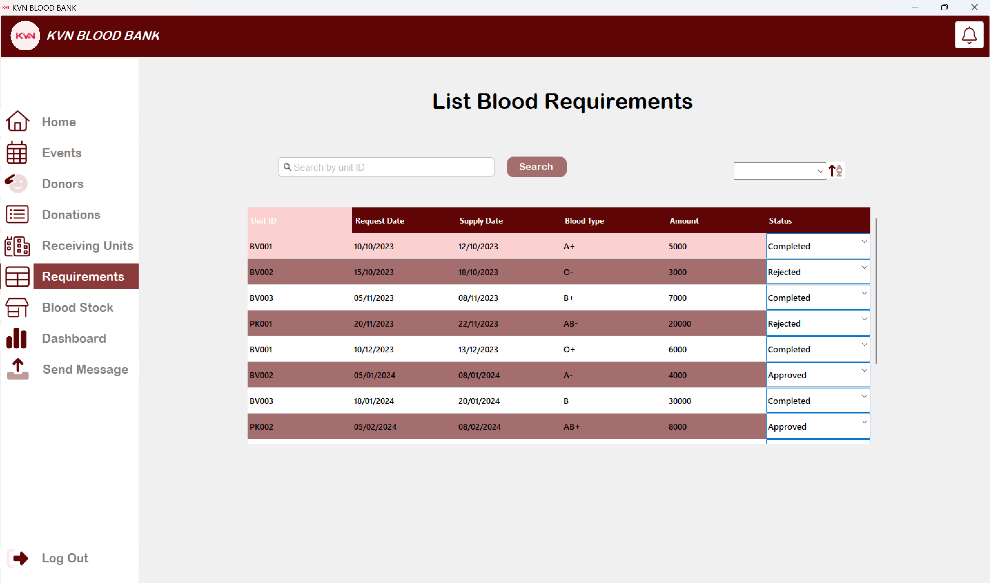

Hình 10: Giao diện trang quản lý yêu cầu máu

#### Quản lý sự kiện (Donation/Event)

* Thêm sự kiện mới: Tên sự kiện, Ngày giờ, Địa điểm, Số lượng người đăng ký tối đa.
* Quản lý danh sách người tham gia (Đăng ký, Hủy đăng ký).
* Cập nhật trạng thái sự kiện (Sắp diễn ra, Đang diễn ra, Kết thúc).

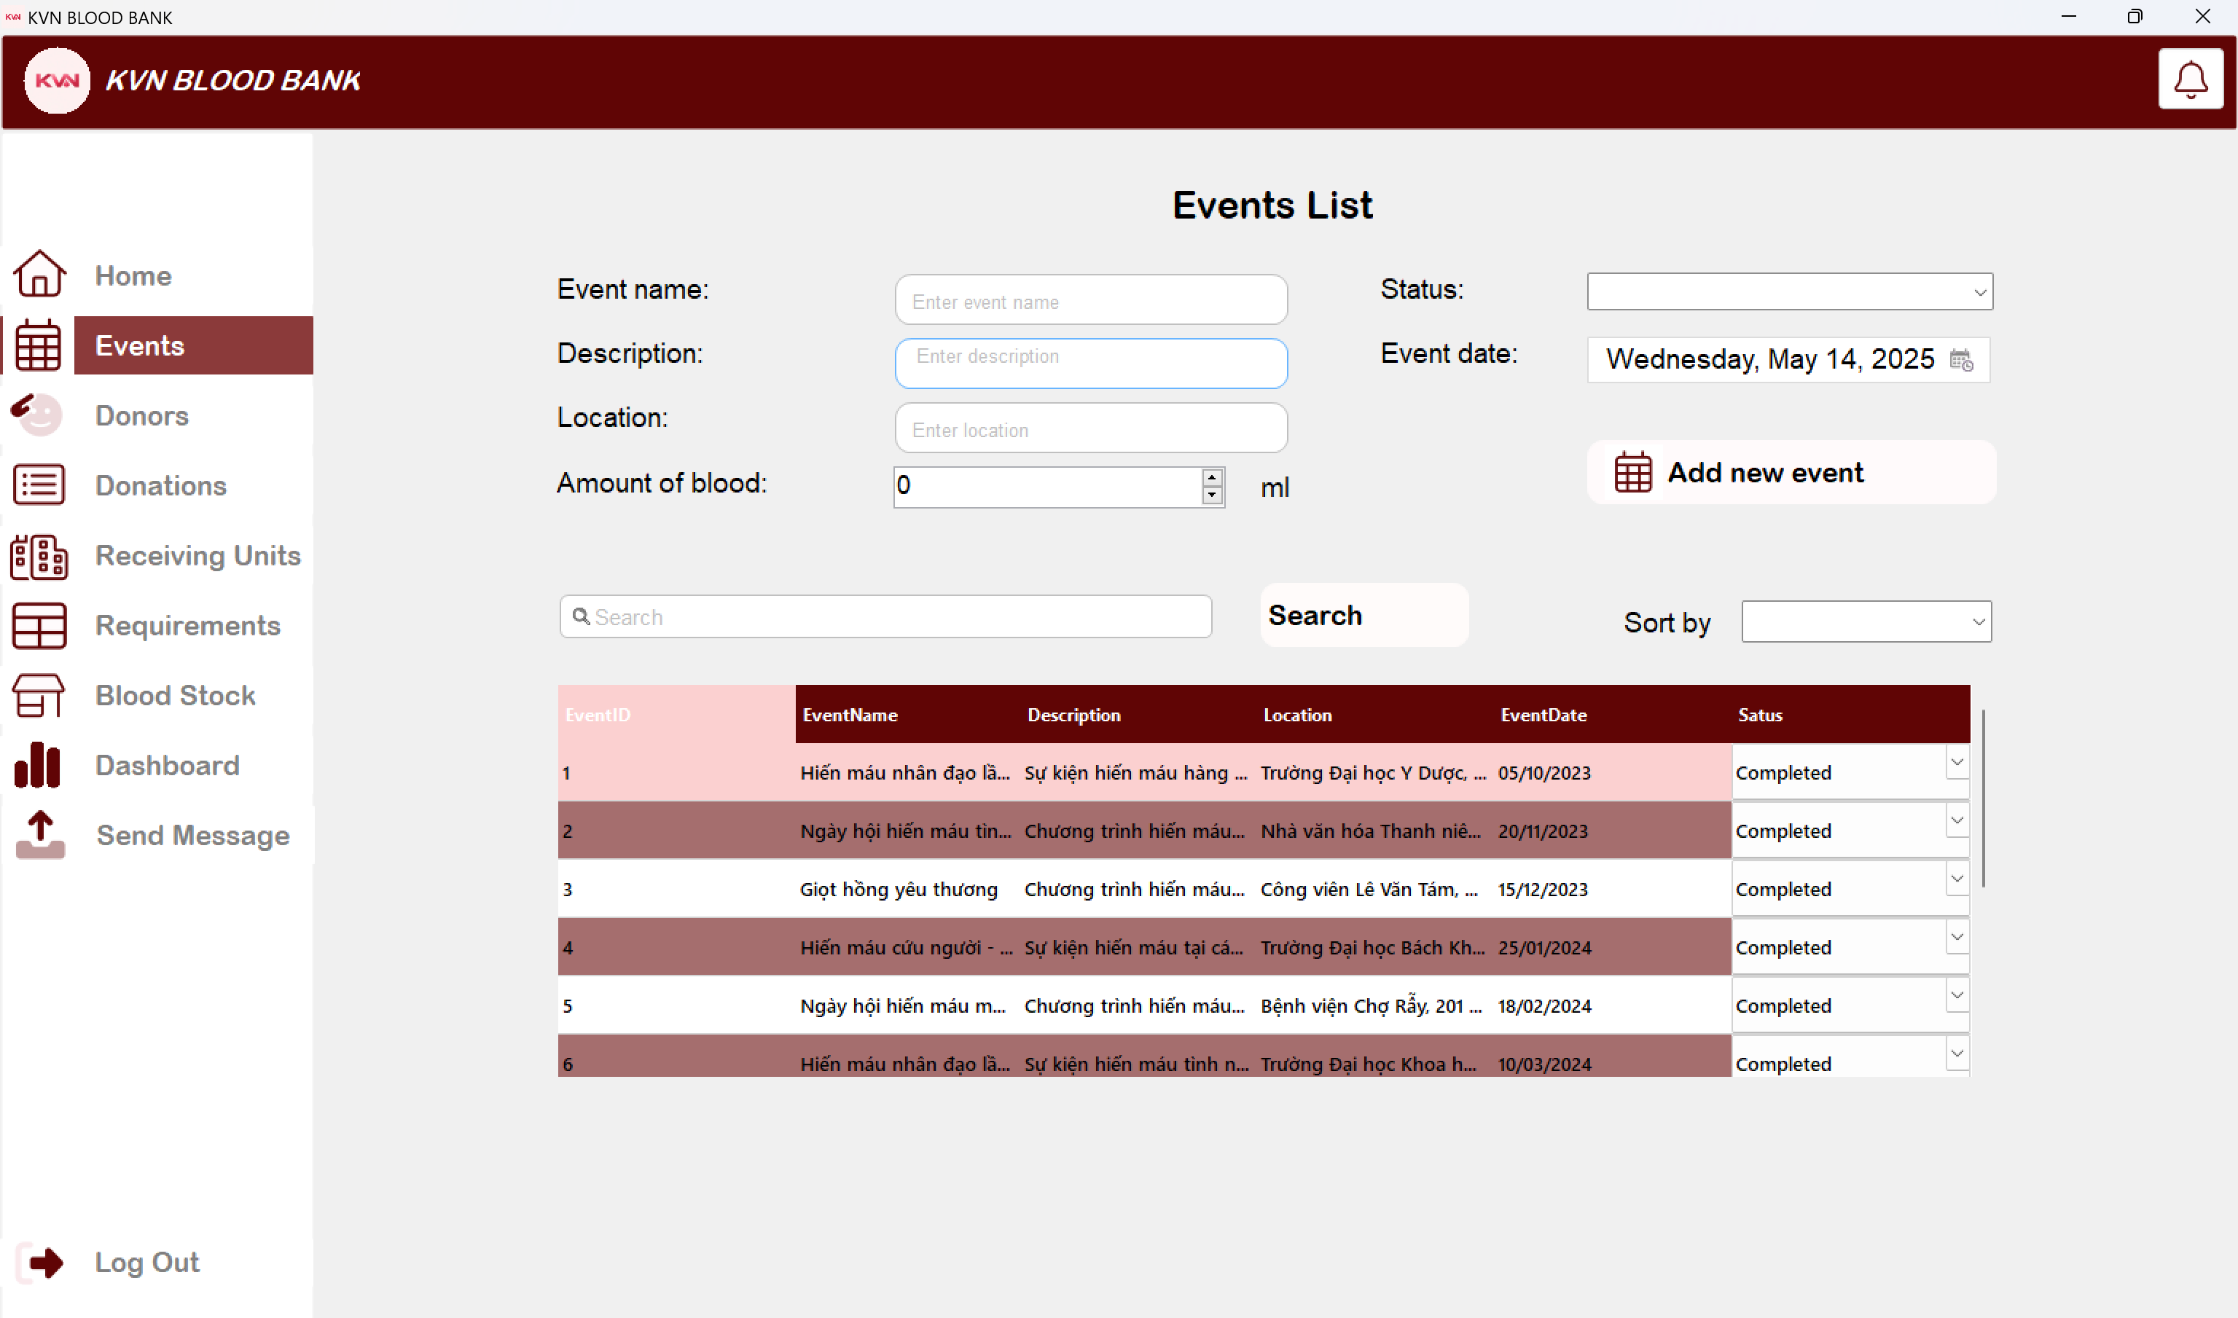

Hình 11: Giao diện trang quản lý sự kiện

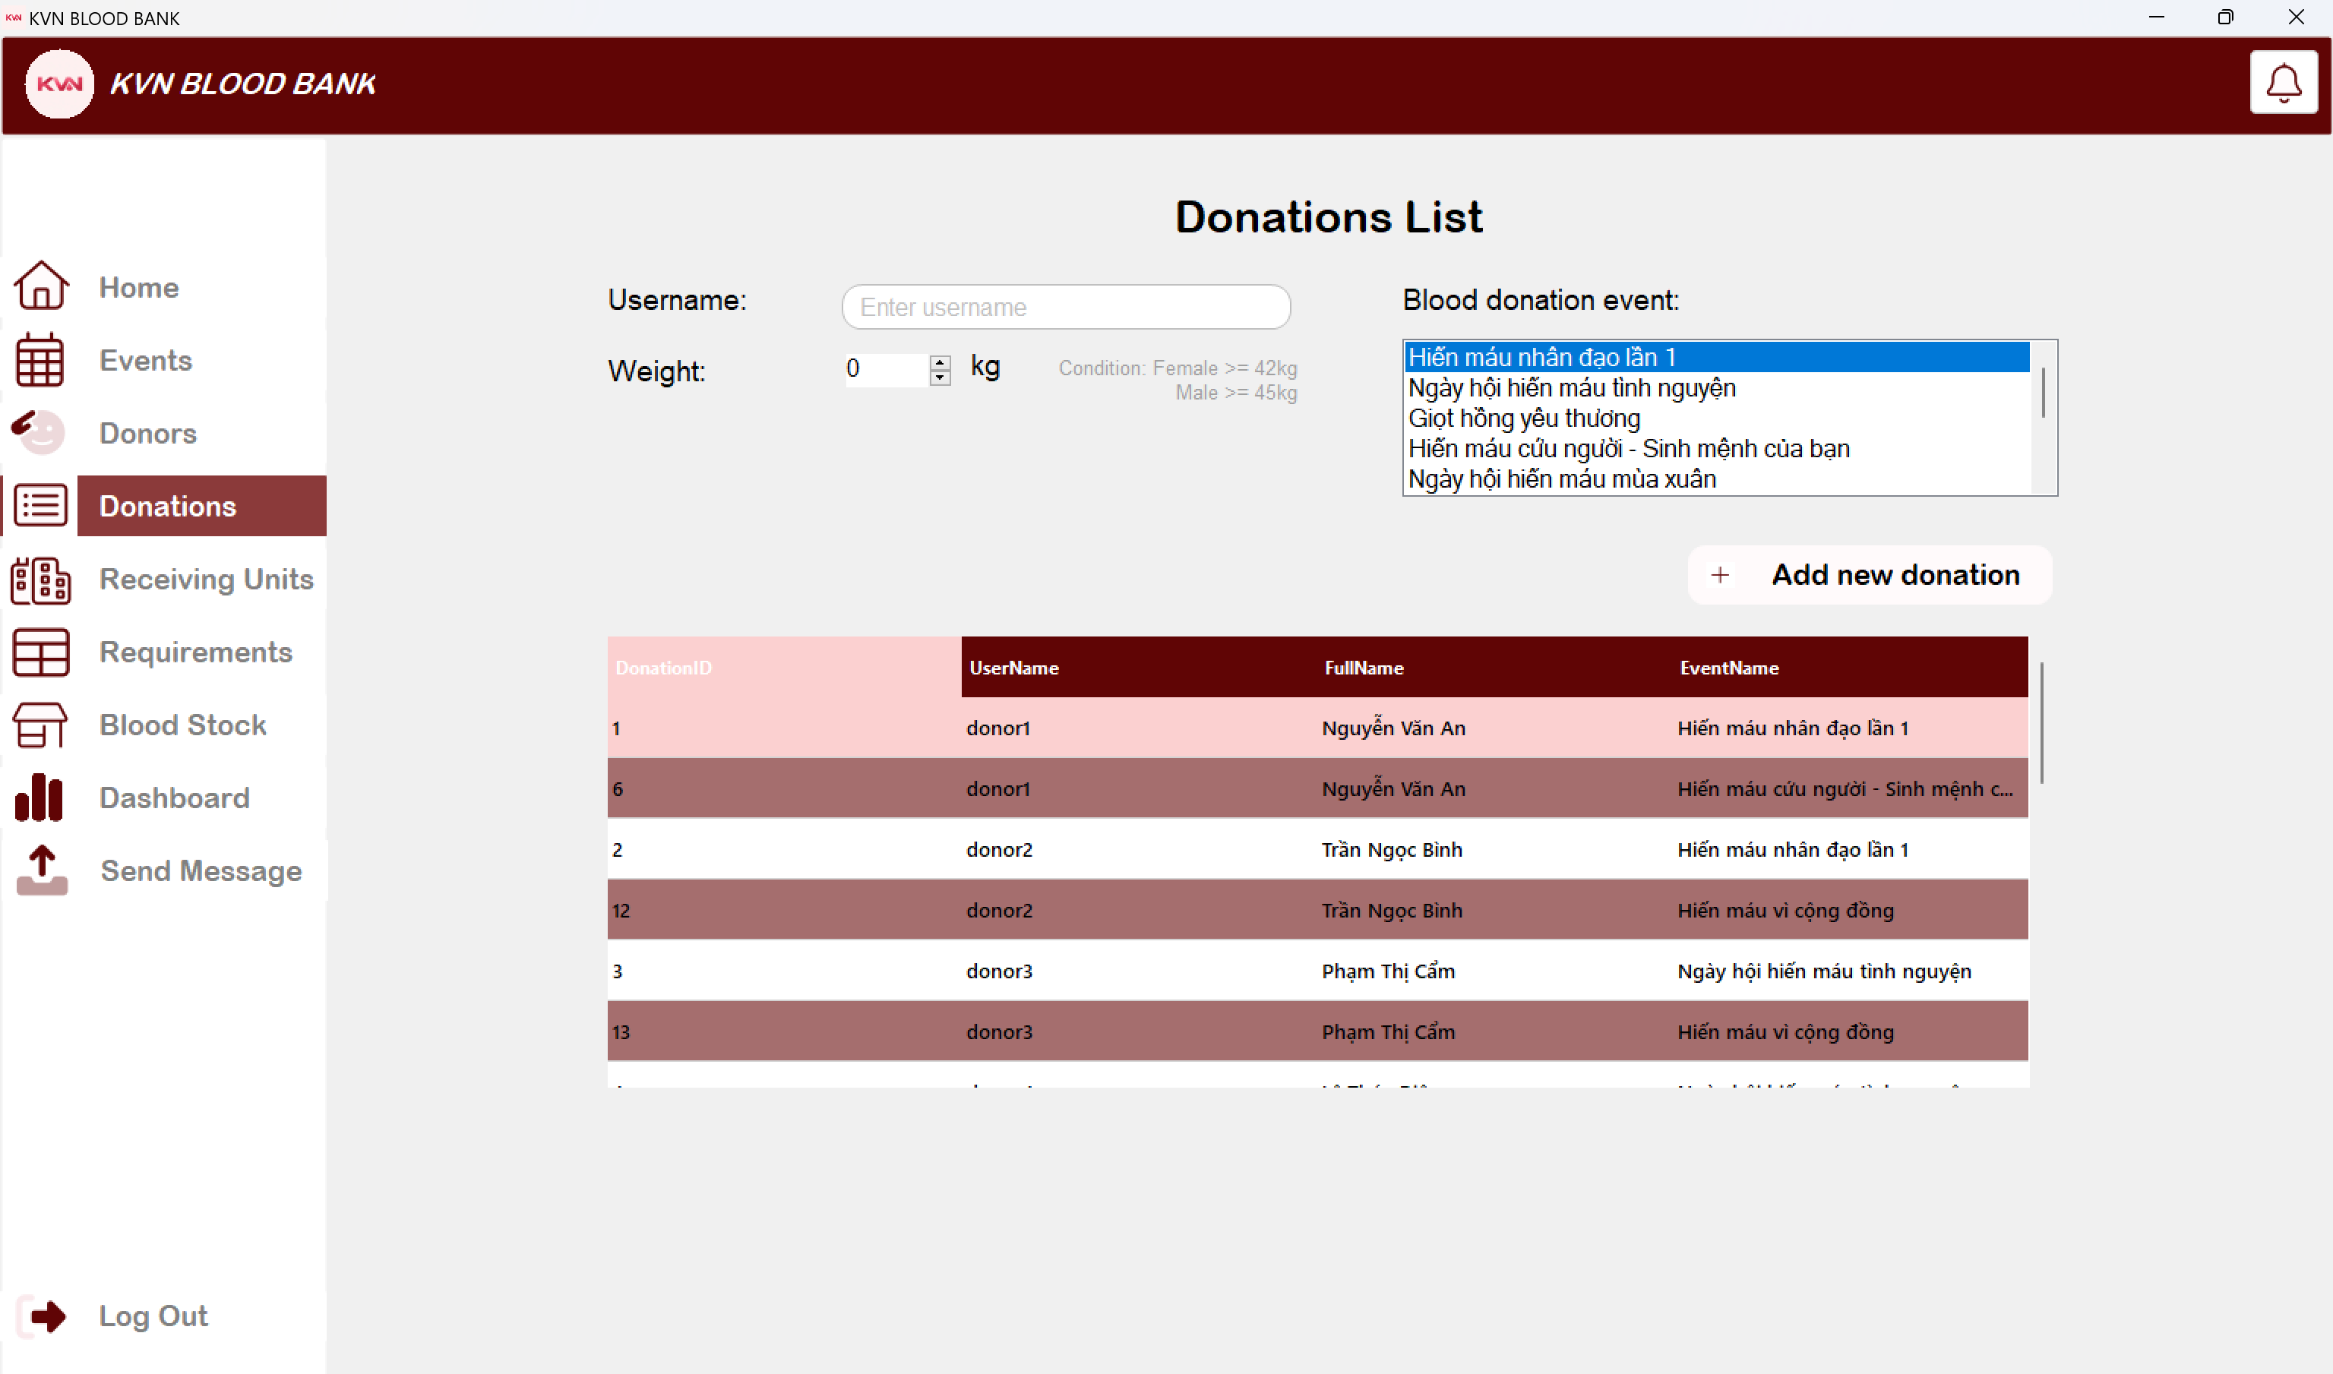

Hình 12: Giao diện trang quản lý donation

#### Báo cáo thống kê (Dashboard)

* Hiển thị biểu đồ số lượng máu tồn kho theo nhóm máu.
* Thống kê số lượng máu đã cung cấp trong khoảng thời gian (hàng tuần, hàng tháng).
* Báo cáo số lượng Donor tham gia hiến máu theo khu vực.
* Xuất báo cáo dưới dạng Excel.

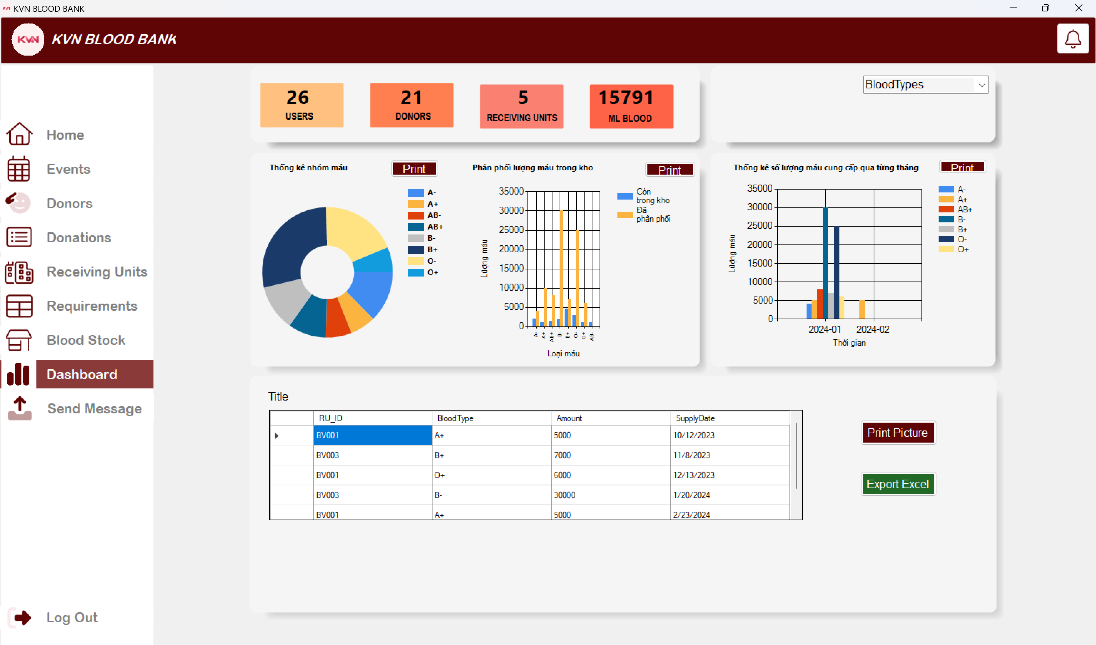

Hình 13: Giao diện trang quản lý thống kê theo nhóm máu

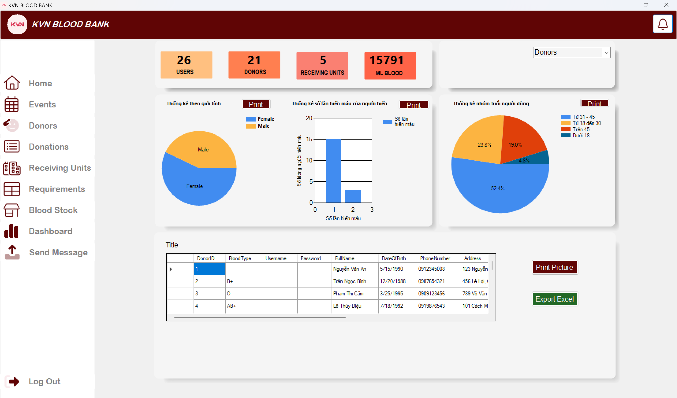

Hình 14: Giao diện trang quản lý thống kê theo người hiến

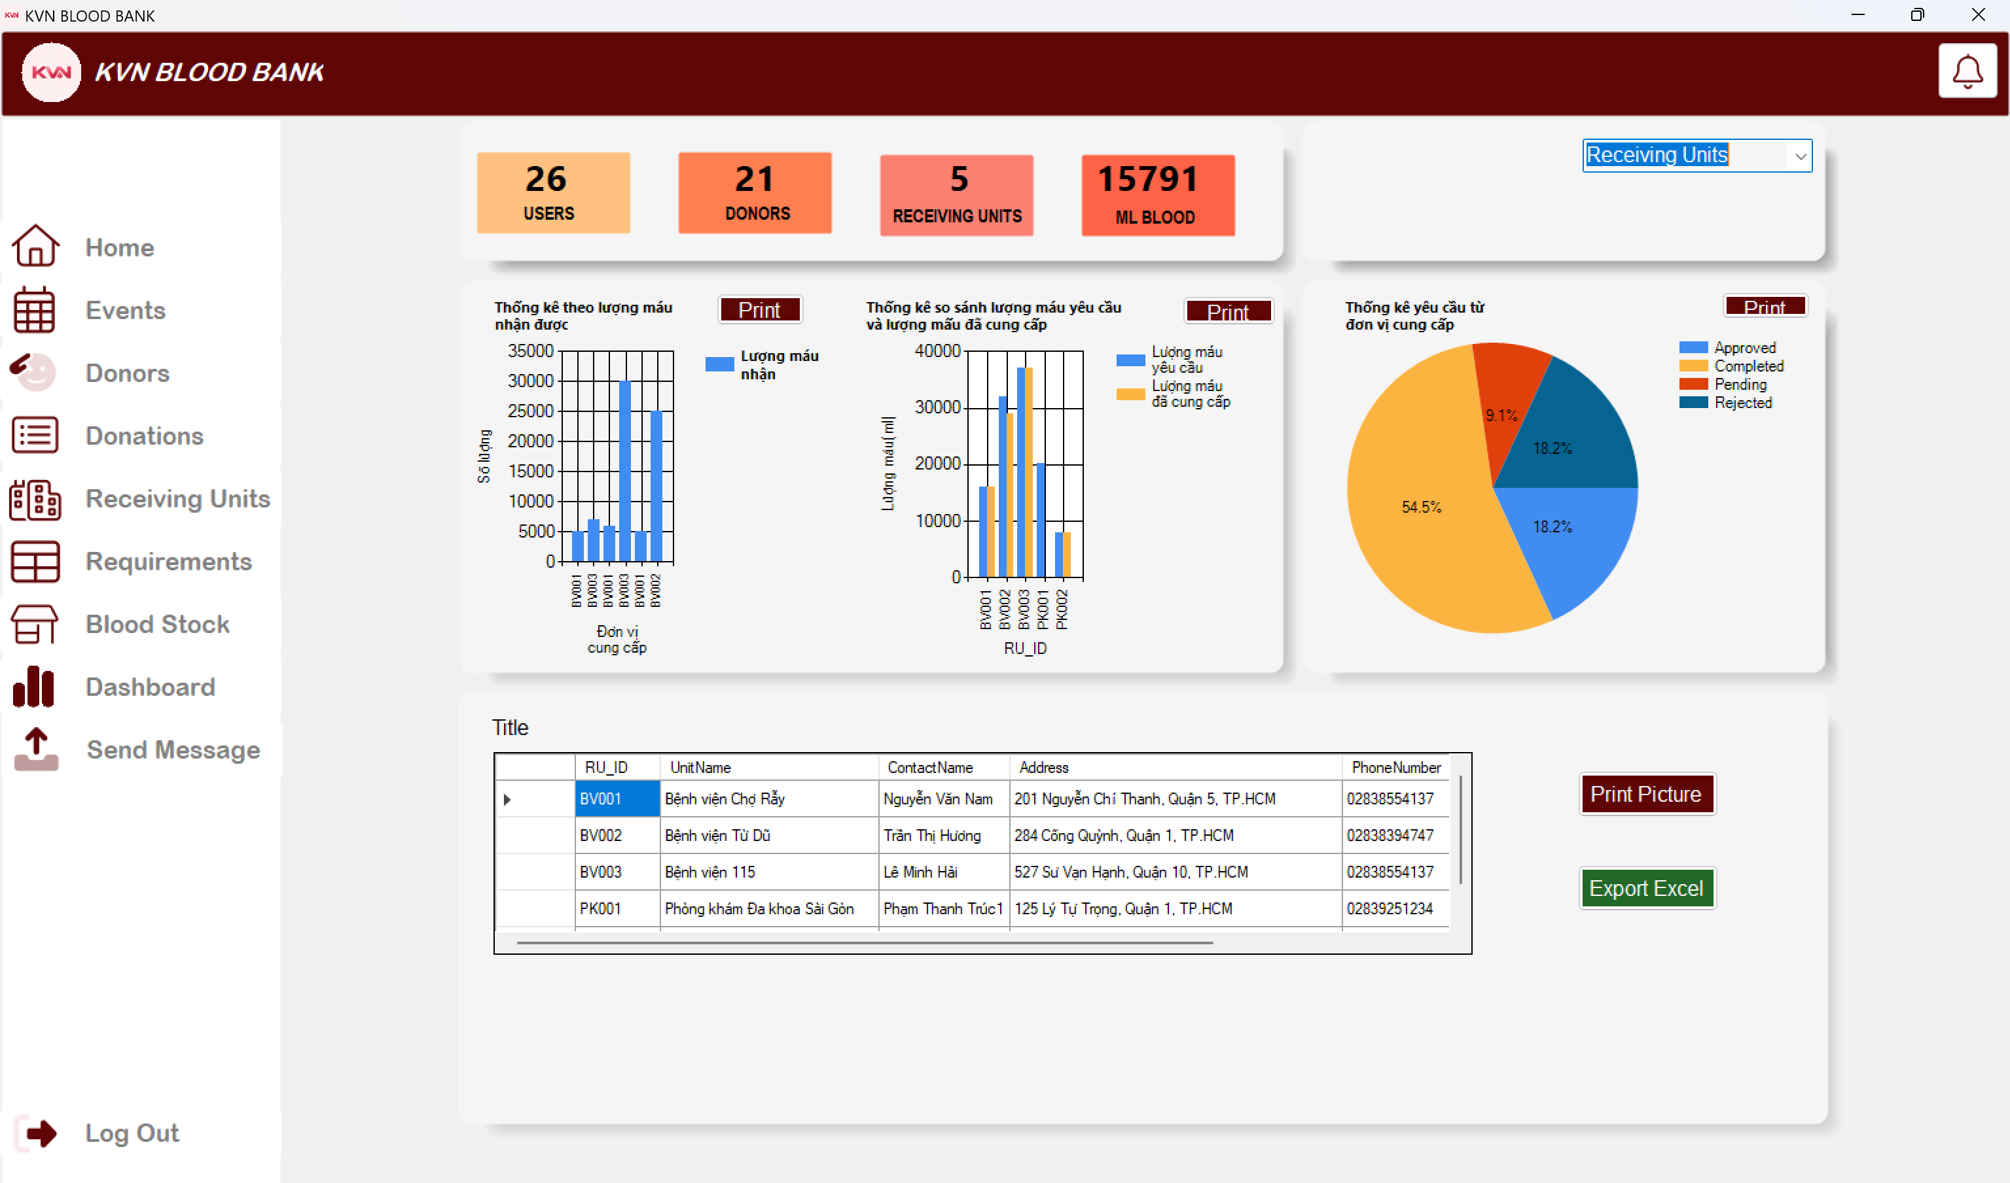

Hình 15: Giao diện trang quản lý thống kê theo đơn vị cung cấp

### Phân hệ donor (Người hiến máu)

#### Đăng ký hiến máu:

* + Form đăng ký với thông tin: Ngày hiến máu, Sự kiện tham gia, Nhóm máu.

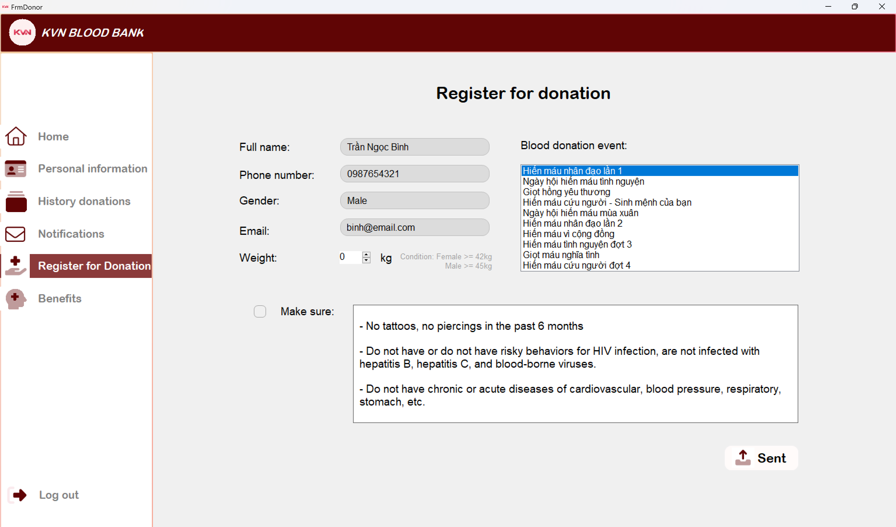

Hình 16: Giao diện trang đăng ký lịch hiến máu

#### Chỉnh sửa thông tin cá nhân:

* + Cập nhật: Số điện thoại, Email, Địa chỉ.
  + Không chỉnh sửa nhóm máu hoặc lịch sử hiến máu.

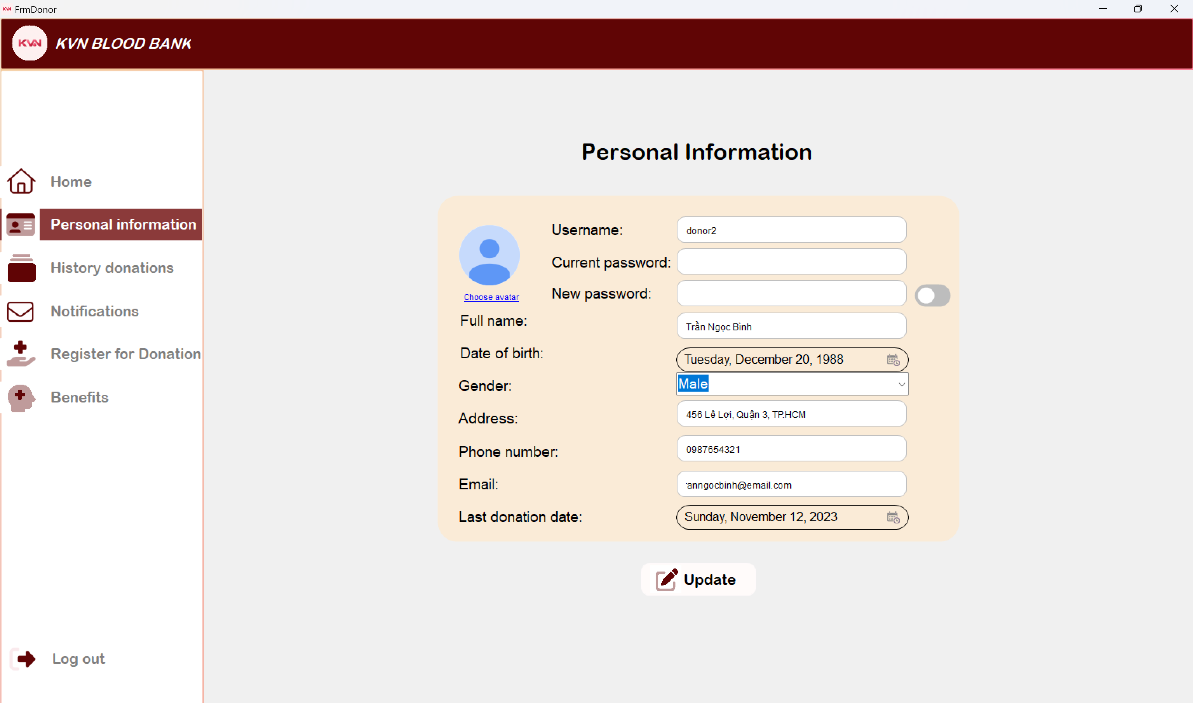

Hình 17: Giao diện trang chỉnh sửa thông tin cá nhân

#### Lịch sử hiến máu:

* + Hiển thị danh sách các lần hiến máu: Ngày, Số lượng, Kết quả kiểm tra sức khỏe.

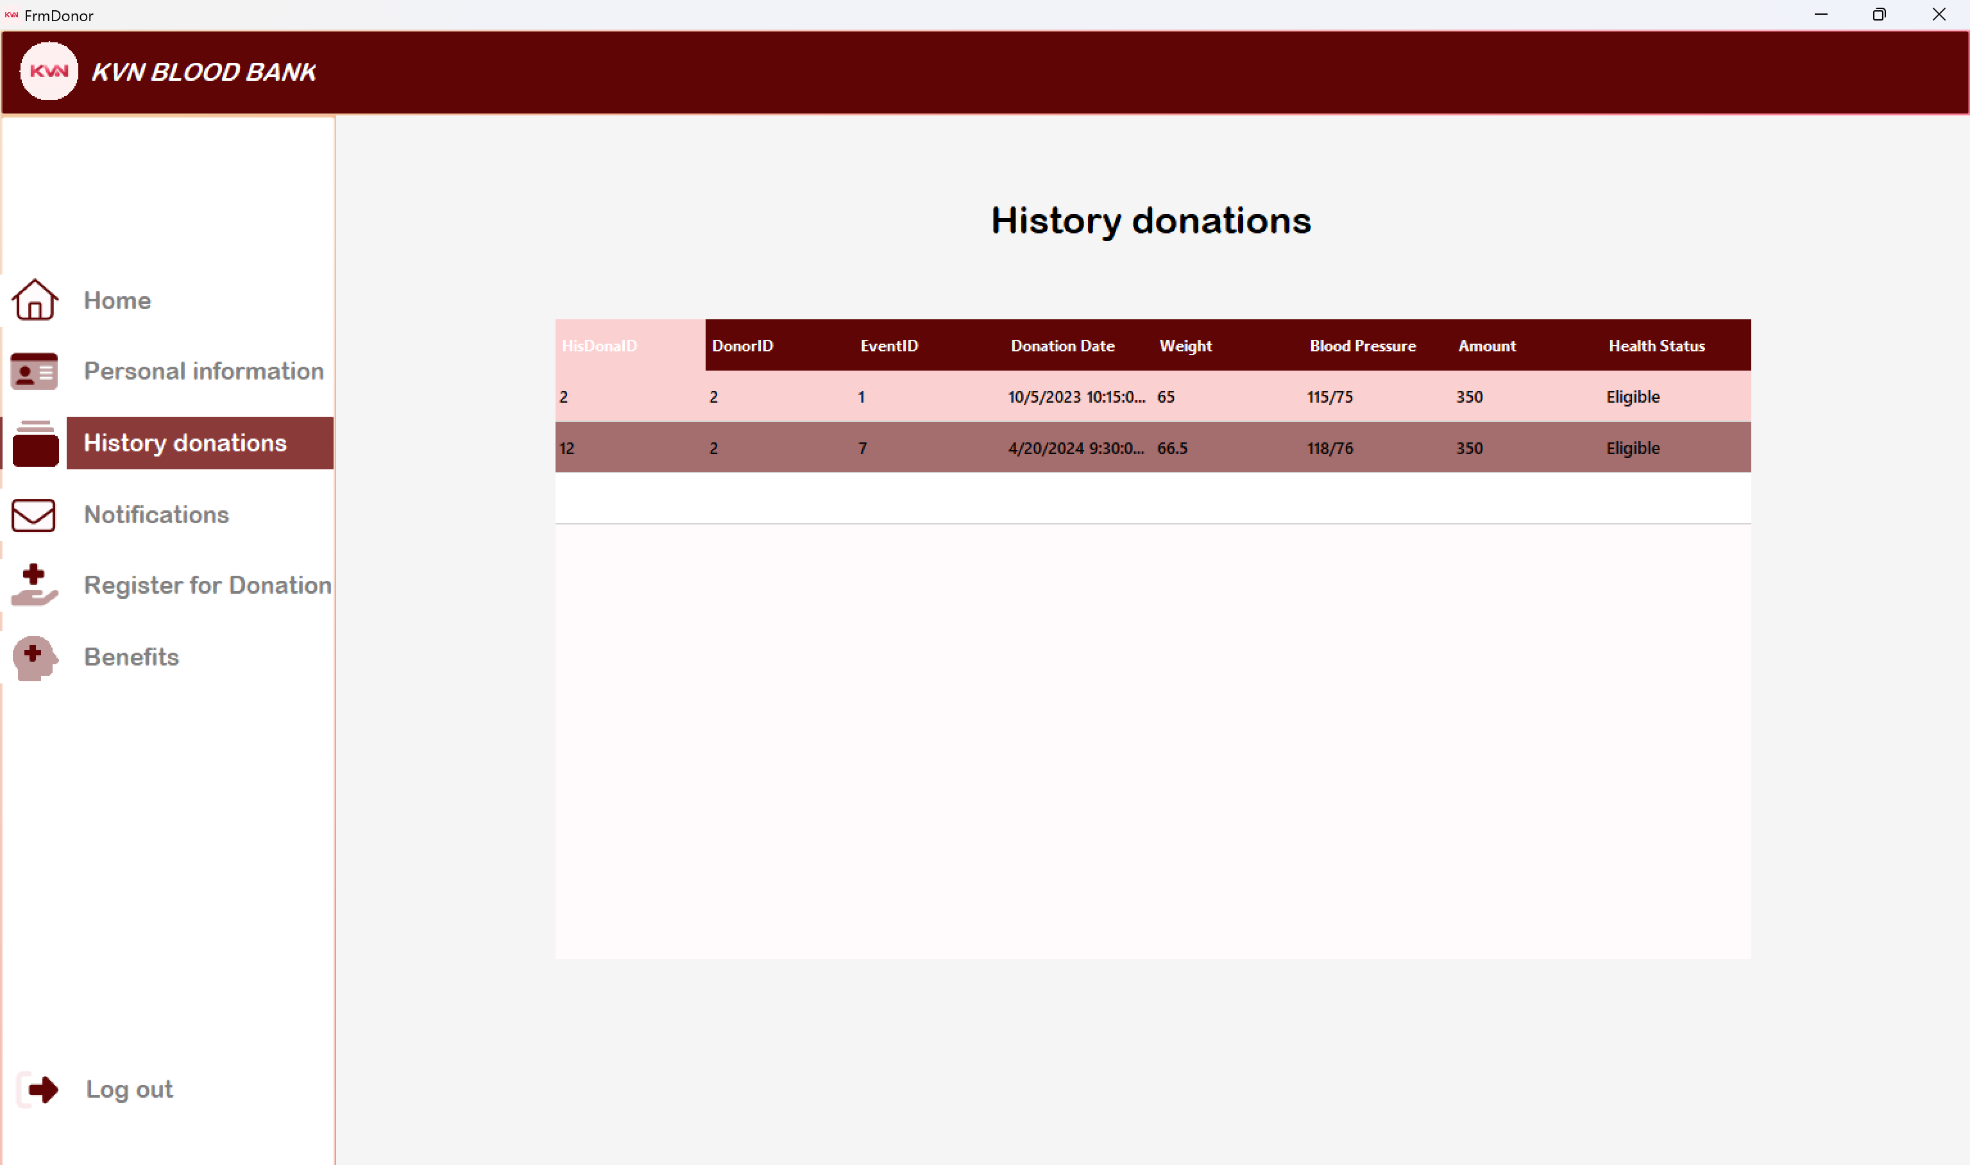

Hình 18: Giao diện trang lịch sử hiến máu

* **Thông báo từ hệ thống**:
  + Nhận thông báo: Nhắc nhở hiến máu, Kết quả kiểm tra, Lời cảm ơn.
  + Bấm nút refresh để làm mới thông báo

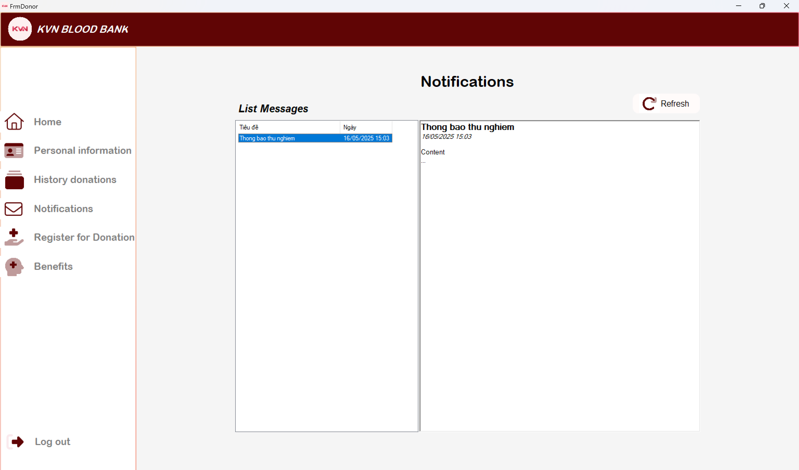

Hình 19: Giao diện trang nhận thông báo

* **Thông tin lợi ích**:
  + Thông tin lợi ích khi hiến máu, người dùng chỉ chọn vào để đọc

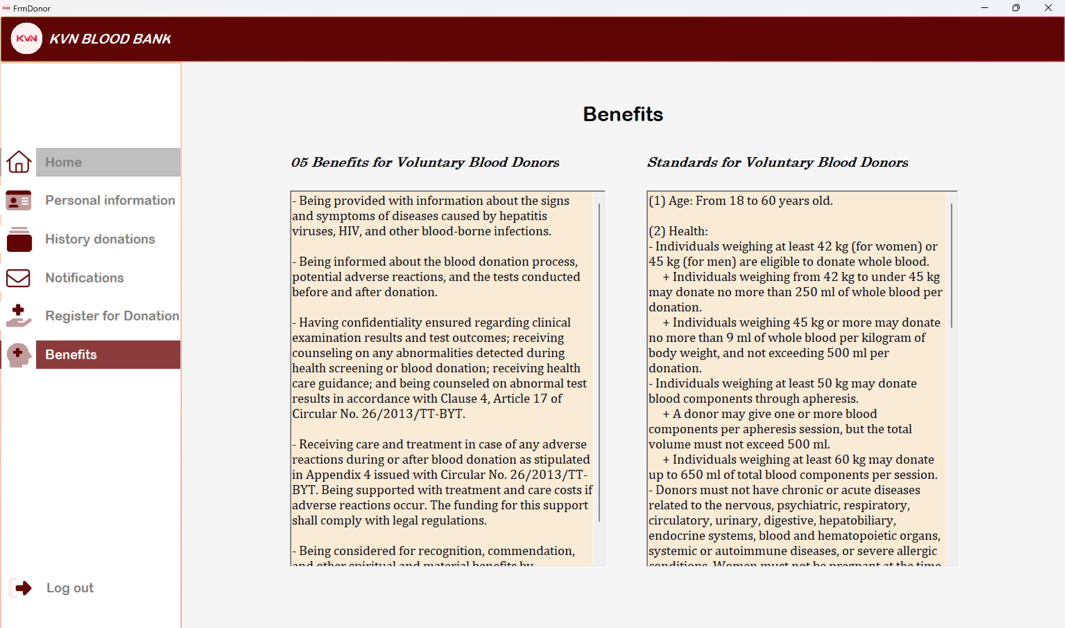

Hình 20: Giao diện trang thông tin lợi ích

### Phân hệ receiving unit (đơn vị nhận máu)

* **Đăng ký cung cấp máu**:
  + Tạo yêu cầu cung cấp với thông tin: Tên đơn vị nhận máu, ID, ngày cung cấp, nhôm máu và số lượng máu cần cung cấp.
  + Theo dõi trạng thái yêu cầu (Đang xử lý, hoàn thành, từ chối).

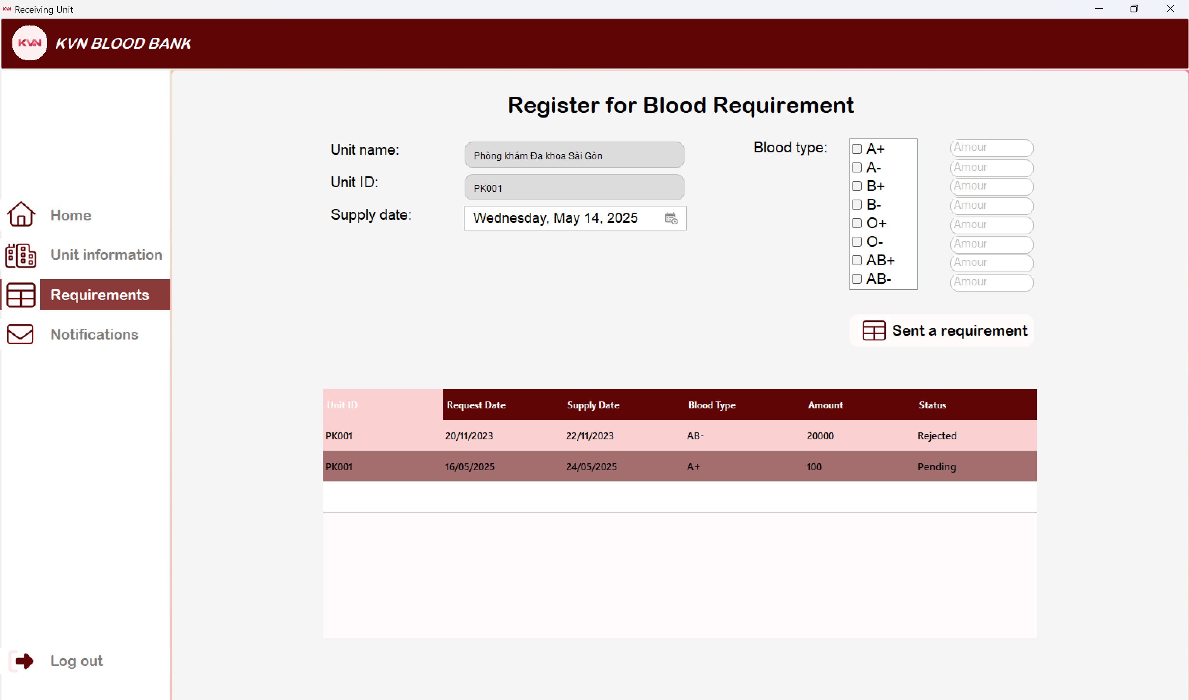

Hình 21: Giao diện trang đăng ký cung cấp máu

* **Thông tin đơn vị cung cấp**:
  + Hiển thị: Usernam, password, tên đơn vị, ID, địa chỉ, số điện thoại, email, người đại diện, loại đơn vị nhận (bệnh viện, phòng khám, viện dưỡng lão)
  + Cho phép cập nhật thông tin bởi Admin hoặc chính đơn vị

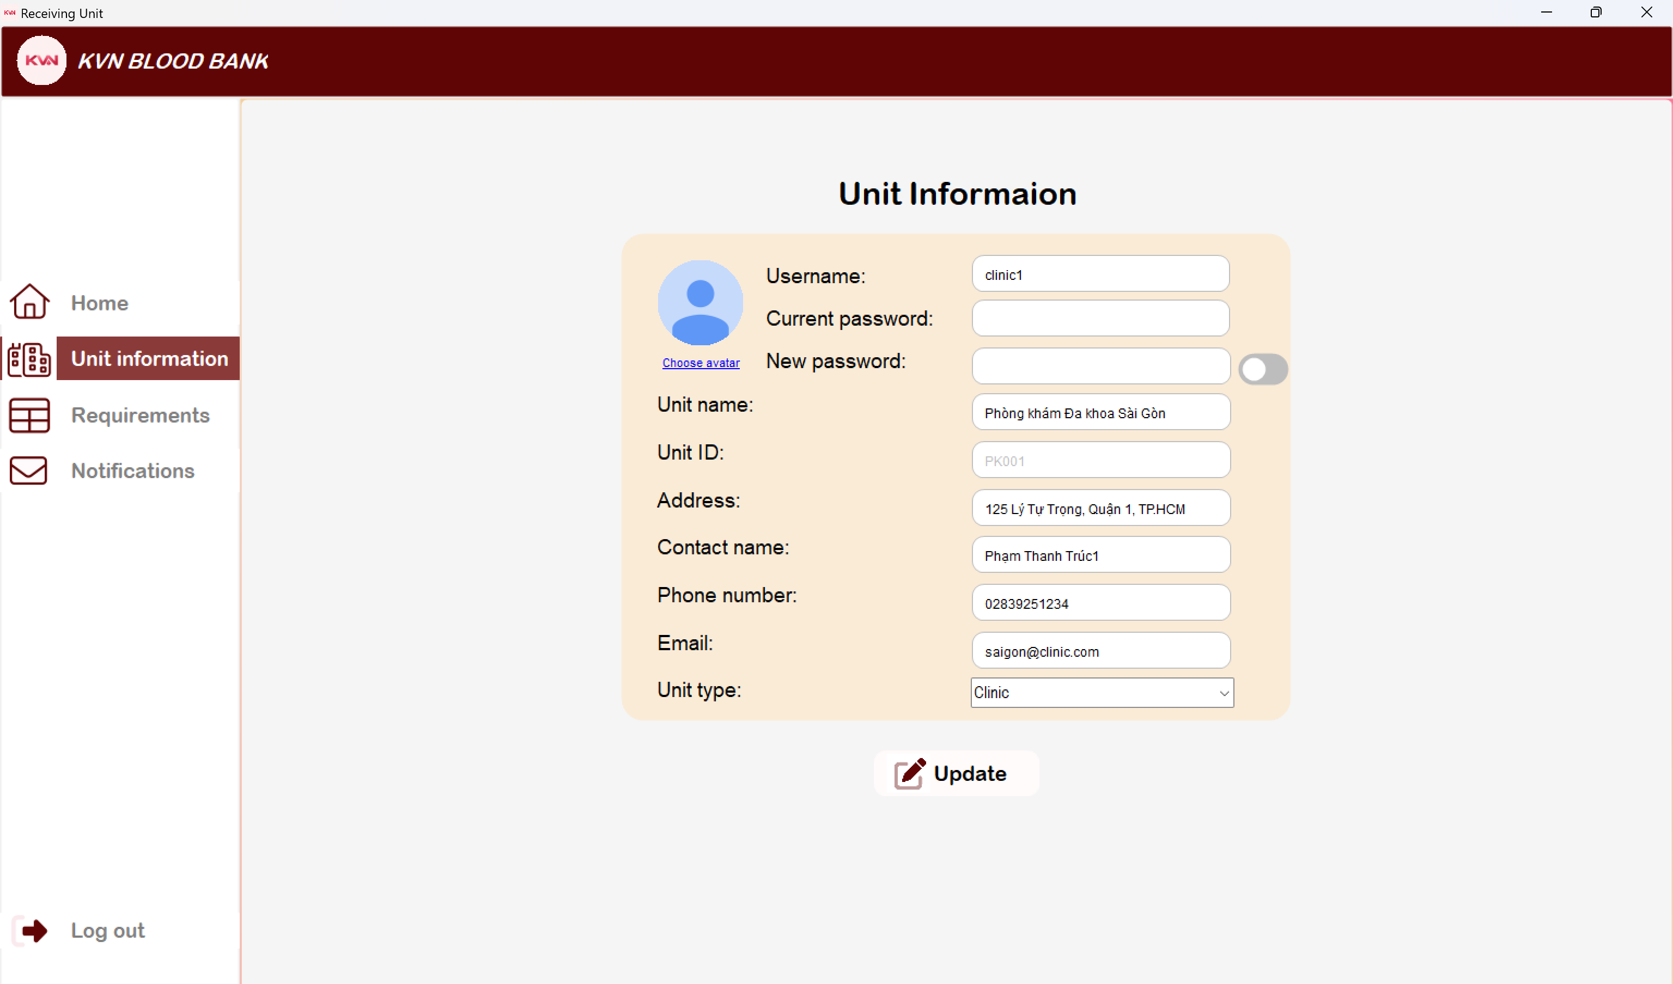

Hình 22: Giao diện cập nhật thông tin đơn vị cung cấp

* **Thông báo từ hệ thống**:
  + Nhận thông báo về kết quả kiểm tra, lời cảm ơn.
  + Bấm nút refresh để làm mới thông báo

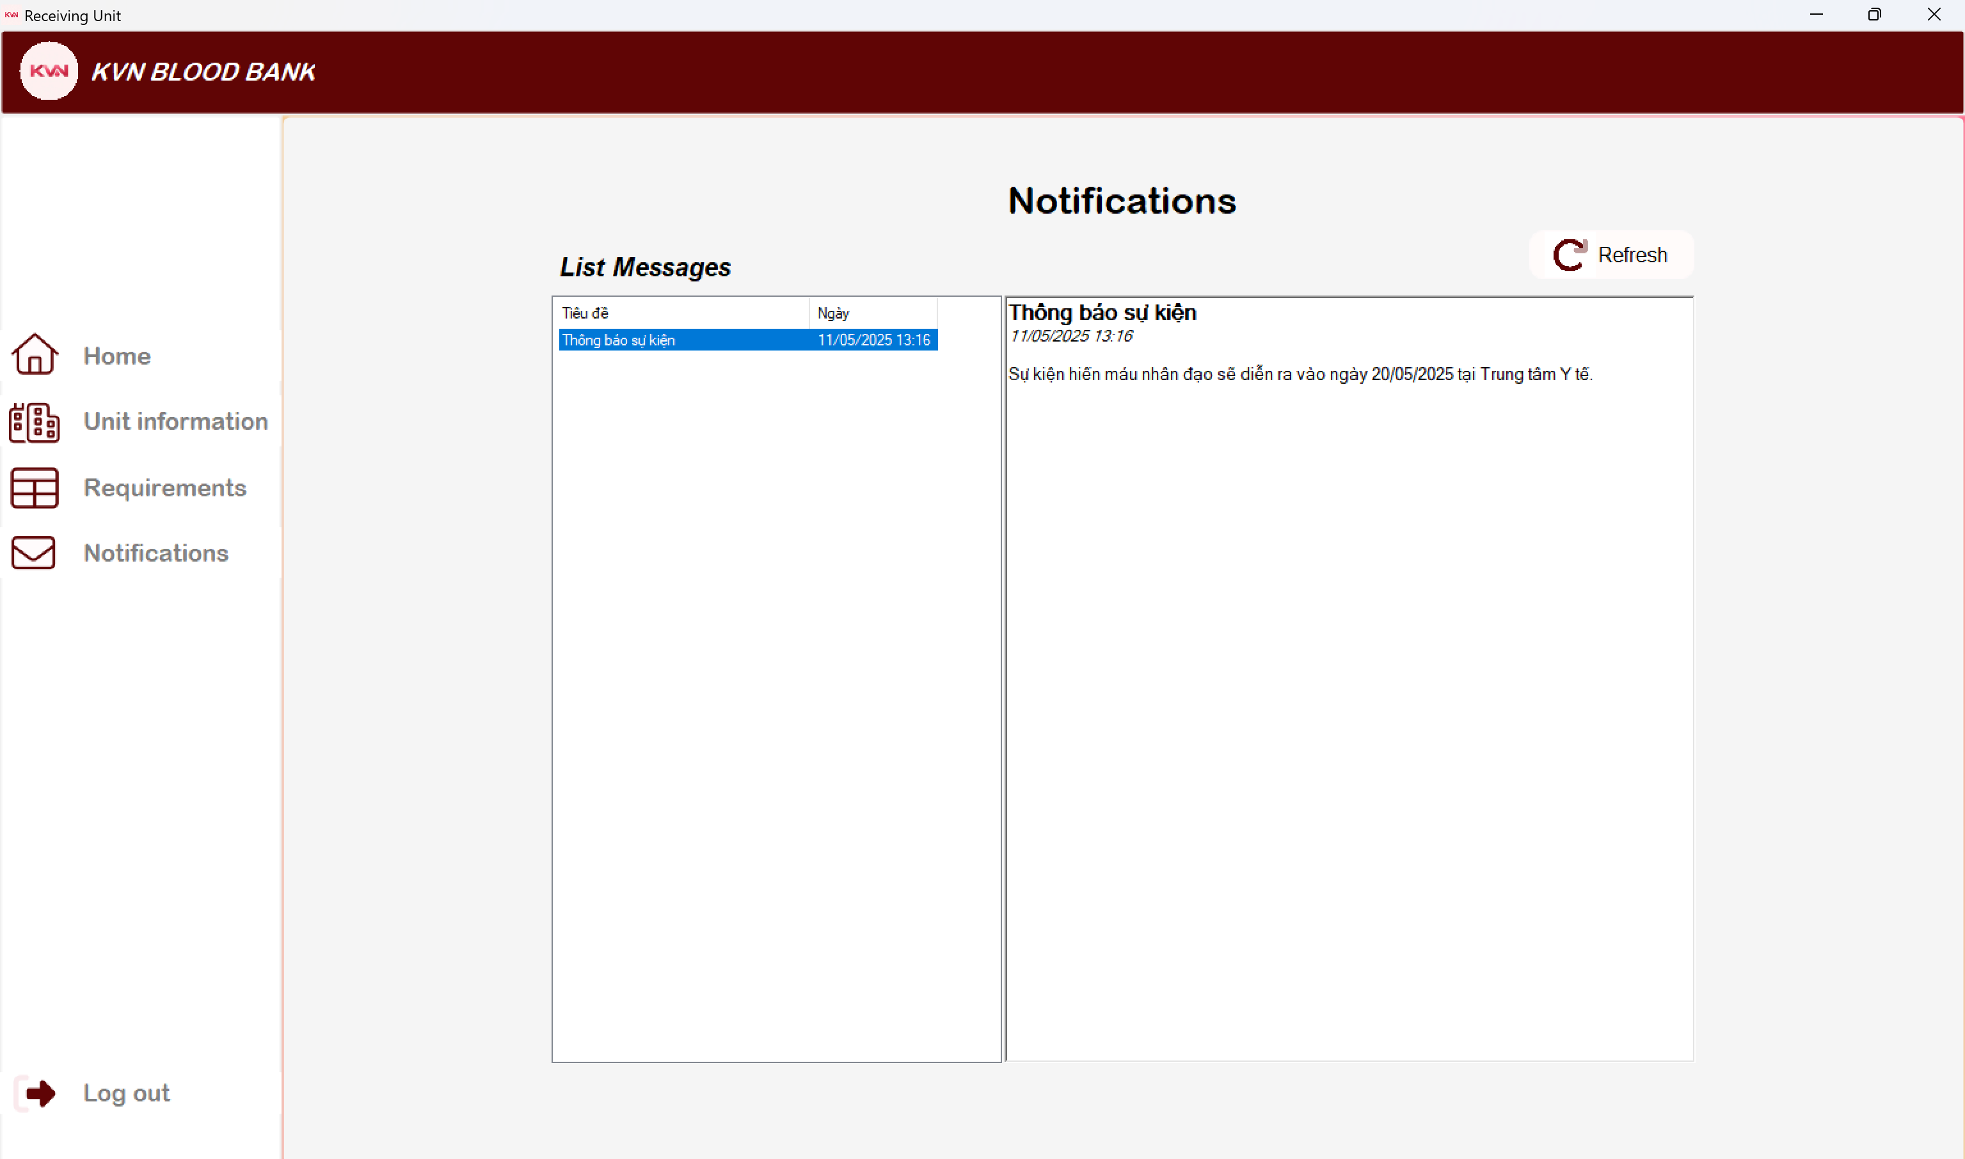

Hình 23: Giao diện trang nhận thông báo từ hệ thống

# KẾT LUẬN

## Kết quả đạt được

Sau quá trình triển khai và phát triển, hệ thống quản lý hiến máu đã được hoàn thiện và đưa vào vận hành thành công, đáp ứng đầy đủ các yêu cầu cơ bản đã đề ra trong giai đoạn phân tích và thiết kế ban đầu. Hệ thống hỗ trợ hiệu quả các chức năng chính như quản lý thông tin người hiến máu (Donor), quản lý kho máu (Bloodstock), xử lý yêu cầu cung cấp máu (Requirement), tổ chức sự kiện hiến máu (Event), và cung cấp báo cáo thống kê chi tiết thông qua dashboard. Một trong những thành tựu nổi bật là tự động hóa được 70% các quy trình thủ công trước đây, bao gồm việc đăng ký hiến máu, theo dõi lịch sử hiến máu, và xử lý yêu cầu cung cấp máu. Điều này không chỉ giúp tiết kiệm thời gian, giảm thiểu sai sót do con người mà còn nâng cao hiệu quả vận hành tổng thể của hệ thống, tạo điều kiện thuận lợi cho cả người hiến máu, đơn vị nhận máu và quản trị viên.

## Hạn chế và hướng phát triển

### Hạn chế

Mặc dù hệ thống đã đáp ứng được các yêu cầu cơ bản, vẫn còn tồn tại một số hạn chế cần khắc phục. Điển hình là hệ thống chưa tích hợp API bản đồ (ví dụ: Google Maps API) để hỗ trợ người dùng tìm kiếm và định vị các điểm hiến máu gần nhất. Điều này gây khó khăn cho người hiến máu, đặc biệt là những người không quen thuộc với khu vực tổ chức sự kiện hiến máu, làm giảm trải nghiệm người dùng và hạn chế khả năng tiếp cận của hệ thống.

### Hướng phát triển

Triển khai phiên bản web và ứng dụng mobile: Để mở rộng phạm vi tiếp cận và nâng cao trải nghiệm người dùng, nhóm phát triển dự kiến triển khai hệ thống trên cả nền tảng web và ứng dụng di động (iOS, Android). Điều này sẽ giúp người dùng dễ dàng truy cập hệ thống mọi lúc, mọi nơi, từ đó gia tăng số lượng người tham gia hiến máu và cải thiện hiệu quả quản lý.

Phát triển module dự đoán nhu cầu máu theo mùa: Trong tương lai, hệ thống sẽ được tích hợp một module dự đoán nhu cầu máu dựa trên dữ liệu lịch sử và các yếu tố theo mùa (ví dụ: tăng nhu cầu máu vào mùa dịch bệnh hoặc dịp lễ). Module này sẽ sử dụng các thuật toán phân tích dữ liệu để đưa ra dự báo, giúp các trung tâm máu lập kế hoạch tổ chức sự kiện hiến máu hợp lý, tối ưu hóa nguồn lực và đảm bảo nguồn cung máu luôn ổn định.

***Source code:***

https://drive.google.com/drive/folders/1ZRm1yALp2lBwZ4b5L02bjza6WDQPOPLH?usp=sharing